
机电专业综合实践（项目制）1

电子电路设计应用实践项目
实 践 报 告

姓 名： | 张帅
学 号： | 240858
班 级： | 机电244
同 组 人： | 张远乐，殷嘉梵，于佳明，王贵霖
分 组 号： | 6
指导教师： | 王瑞钦 李国显 吕晓玲 禹 伟

机械电子工程系
河北工业大学 机械工程学院
2026年6月

目 录

一、专业综合实践课简介 1
1.1 课程性质 1
1.2 课程任务 1
1.3 课程目标 1
1.4 实践用软件 2
二、基本电路设计与仿真 3
2.1 直流稳压电源设计与仿真 3
2.1.1 设计要求 3
2.1.2 完成情况 3

2.1.2.1 固定正电压直流稳压电路设计与仿真 3

2.1.2.2 固定负电压直流稳压电源电路设计与仿真 5

2.1.2.3 固定正负电压直流稳压电源电路设计与仿真 6

2.1.2.4 连续可调电压直流稳压电源电路设计与仿真 8
2.2 模拟电路设计与仿真 11
2.2.1 设计要求 11
2.2.2 完成情况 11

2.2.2.1 反相比例运算电路设计与仿真 11

2.2.2.2 同相比例运算电路设计与仿真 11

2.2.2.3 反相相加法运算电路设计与仿真 19

2.2.2.4 同相加法运算电路设计与仿真 23

2.2.2.5 减法运算电路设计与仿真 28
2.3 数字电路设计与仿真 33
2.3.1 三人表决电路设计与仿真 33

2.3.1.1 设计要求 33

2.3.1.2 完成情况 33
2.3.2 七段译码电路显示电路设计与仿真 34

2.3.2.1 设计要求 34

2.3.2.2 完成情况 34
三、综合电路设计与仿真 38
3.1 函数信号发生器电路设计与仿真 38
3.1.1 设计要求 38
3.1.2 完成情况 38

3.1.2.1 设计电路与仿真结果 38

3.1.2.2电路工作原理分析及关键监测点波形及相关监测值说明 39

3.1.2.3 其他说明 40
3.2 流水灯电路设计与仿真 40
3.2.1 设计要求 40
3.2.2 完成情况 41

3.2.2.1 设计电路与仿真结果 41

3.2.2.2电路工作原理分析及关键监测点波形及相关监测值说明 41

3.2.2.2 其他说明 44
四、自主创新设计项目 45
4.1 应用场景及设计要求 45
4.1.1 应用场景 45
4.1.2 设计要求 45
4.2 完成情况 45
4.2.1 设计电路与仿真结果 45
4.2.2电路工作原理分析及关键监测点波形及相关监测值说明 46
4.2.3 其他说明 47
五、实践总结 48
致 谢 49

一、专业综合实践课简介
1.1 课程性质
本课程是在学生学习完成相关理论教学内容后，开设的一门集中实践教学课程。
本课程是高等工科院校教学计划中的一个重要环节，是培养学生的工程意识、协作精神以及综合运用所学知识及现代工具去分析和解决实际复杂工程问题的能力，提高学生专业素质和培养学生创新能力的重要教学环节。
本课程的主要先修课程是大学物理、电工与电子技术等。本实践环节共8周，第4、5、6、7学期每学期安排两周。
1.2 课程任务
（1）培养学生综合运用所学专业基础知识和专业知识解决复杂工程问题能力；
（2）培养和锻炼学生使用现代工具和实践动手能力；
（3）培养学生规范撰写技术文档能力；
（4）培养学生团队合作意识、培养学生自主学习意识、激发学生学以致用和创新性地解决工程实际问题的兴趣；
（5）培养学生解决工程实际问题能力的自信，使学生终生乐意去学习和创新性实践，主动适应社会发展需求。
1.3 课程目标
坚持“立德树人”根本任务，加强学生理想信念教育，厚植爱国主义情怀。通过专业综合实践，培养学生综合运用所学专业课程的理论知识和基本技能，提高分析和解决实际问题的能力，提升职业素质和素养，激发学生胸怀报效国家的理想和抱负。
课程目标1：了解现代工程工具和现代信息技术工具，能够选择和使用适合的技术、资源和相应的工具，对机电系统复杂工程问题进行表达、模拟与预测。
课程目标2：能够理解相关现代工程工具和信息技术工具在实践中的应用范围、各自特点以及局限性。
课程目标3：理解团队合作的重要性，具有在不同的位置上尽己所能、与其他成员协调合作的团队精神和能力，能够在团队合作中进行分工与协作，正确处理个人与团队的关系，具有奉献精神。
课程目标4：具有自主学习的意识，能够针对科学与技术问题主动查阅资料并进行学习，主动适应社会发展需求。
1.4 实践用软件
本实践电路仿真应用需使用软件为“Proteus 8.9”，该软件界面如图1.1所示，该软件由机械电子工程系综合实践课程组提供（只限于教学、实验验证使用，禁止它用）。
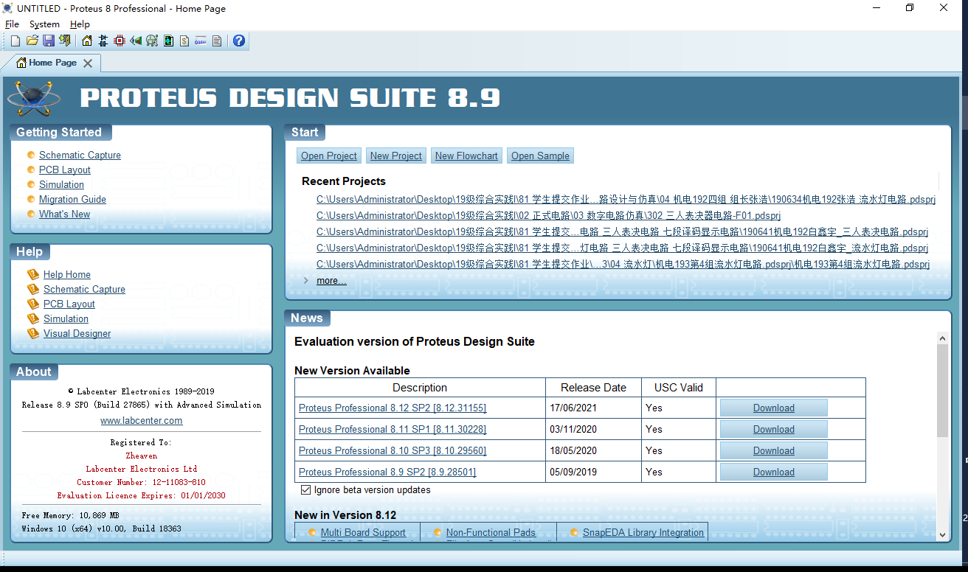
图1.1 Proteus 8.9 软件界面

二、基本电路设计与仿真
2.1 直流稳压电源设计与仿真

2.1.1 设计要求
市电（AC220V/50Hz）经过变压、整流、滤波后，利用集成稳压电路（三端稳压器78XX、79XX、LM317）及其他相关电子元件（自行设计、自选元件）完成如下直流稳压电源设计，具体每组设计电源电压要求如下：
电源电压类型 | 三端稳压器 | 第1组 | 第2组 | 第3组 | 第4组 | 第5组 | 第6组
固定正电压 | 78XX | +5V | +6V | +9V | +12V | +15V | +24V
固定负电压 | 79XX | -5V | -6V | -9V | -12V | -15V | -24V
固定正负电压 | 78XX/78XX | ±5V | ±6V | ±9V | ±12V | ±15V | ±24V
连续可调电压 | LM317L | 输出电源在1.5V~15V之间连续可调，输出电路200~300mA
其他要求：
（1）在仿真电路中能监测各关键点的波形；
（2）在仿真电路中能监测各关键点的电压值；
（3）上述波形及电压值要截图形式记录在实践报告中；
（4）选做内容：可增加负载，监测各关键点电流值。

2.1.2 完成情况

2.1.2.1 固定正电压直流稳压电路设计与仿真
（1）设计电路与仿真结果
固定正电压直流稳压电路及其仿真结果见图2.1。
该电路使用元器件基本特点及参数说明：
交流电压源，电源变压器，整流二极管1N4007，C1（4700μF），C3（0.1μF），C2（100μF），三端固定稳压器7824，负载电阻
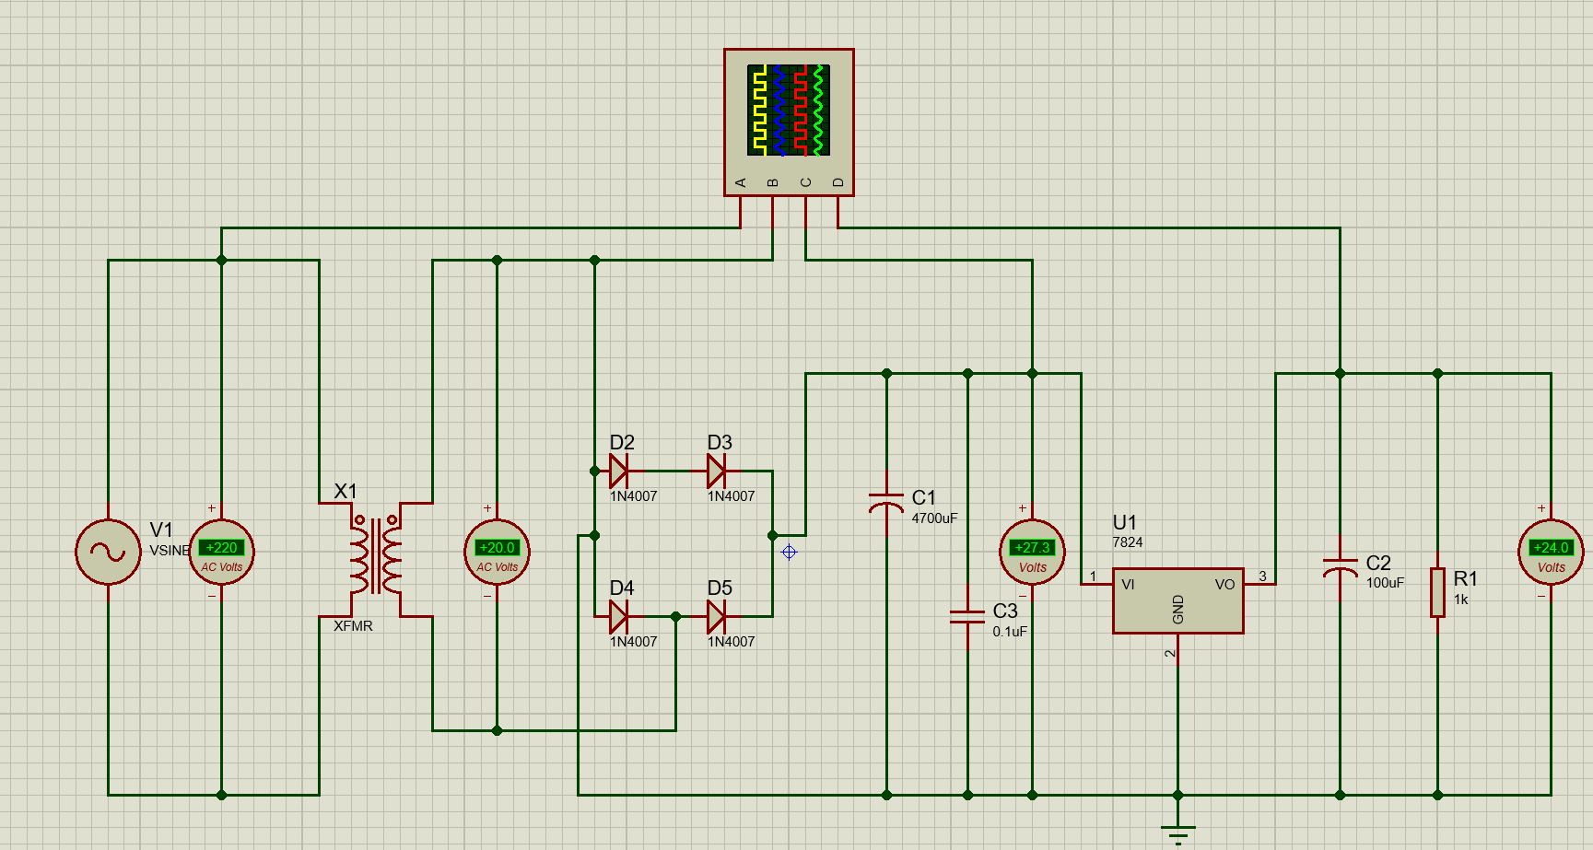
图2.1 +24V直流稳压电源电路
（2）电路工作原理分析及关键监测点波形与相关监测值说明
1）电路工作原理分析
降压：220V市电经变压器降至20V低压交流电。
整流：4只二极管构成桥式全波整流，利用单向导电性将双向交流电转换为单向脉动直流电。
滤波：通过电容充放电效应平滑脉动电压，得到近似平直的直流电。
稳压：7824 通过内部负反馈闭环，在输入电压波动、负载变化时，维持输出电压稳定在 24V。
2）关键监测点波形及电压值
各监测点波形如图2.2所示。
变压器副边：标准50Hz正弦波形，交流有效值20.0V，峰值约28.3V
整流滤波输出端：叠加100Hz锯齿纹波的直流波形，平均电压约27.3V
稳压器输出端：近似平直的直流波形，纹波极弱，输出电压稳定在24.0V
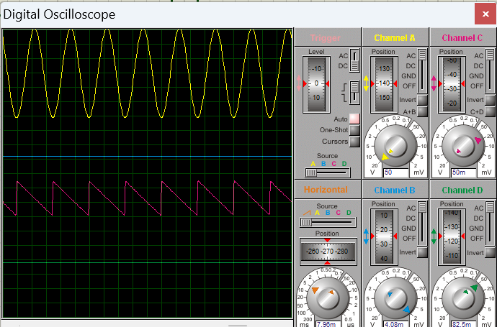
图2.2+24V直流稳压各关键监测点波形
（3）其他说明
整流滤波后的电压会随负载轻重发生变化，而经过三端稳压器后，输出电压基本不受负载变化影响

2.1.2.2 固定负电压直流稳压电源电路设计与仿真
（1）设计电路与仿真结果
电路及其仿真结果见图2.1。
该电路使用元器件基本特点及参数说明：
交流电压源，电源变压器，整流二极管1N4007，C1（4700μF），C3（0.1μF），C2（100μF），7924三端稳压器，电阻
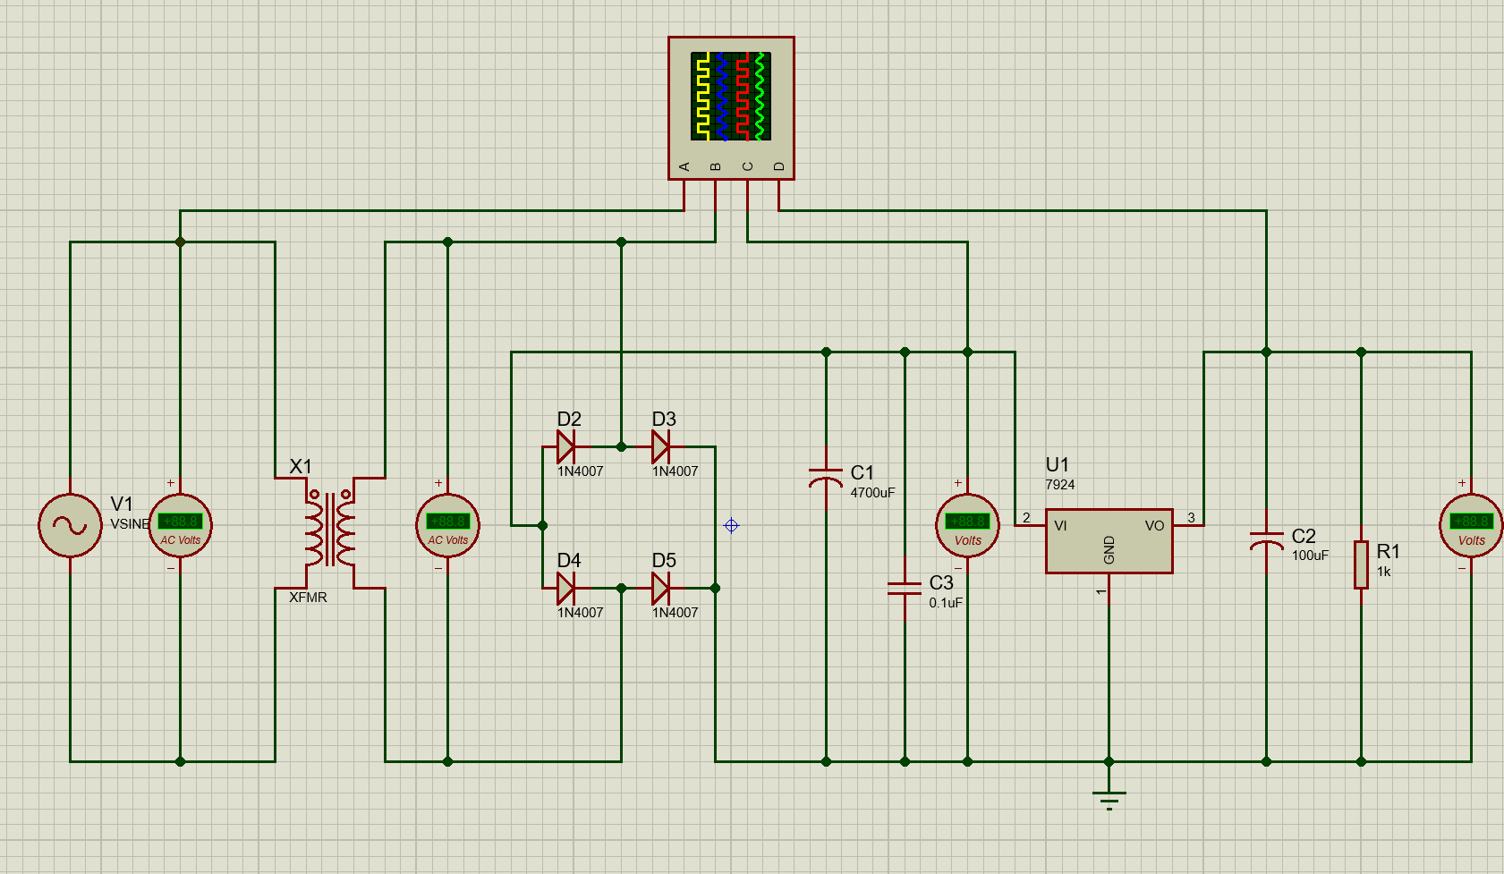
图2.1 -24V固定负电压直流稳压电源电路
（2）电路工作原理分析及关键监测点波形与相关监测值说明
1）电路工作原理分析
降压：220V市电经变压器降至28.8V低压交流电。
整流：利用二极管单向导电性，将双向交流信号转换为低于地电位的负向脉动直流电滤波：通过电容充放电效应平滑脉动电压，得到纹波较小、平均值-38.8V的负直流。
稳压：7924通过内部负反馈闭环调节，抵消输入电压、负载的波动，最终稳定输出对地-24V的直流电
2）关键监测点波形及电压值
各监测点波形如图2.2所示。
通道 A：变压器副边波形，标准50Hz正弦波，交流有效值 28.8V，峰值约40.7V
通道 B：整流后未滤波的全波波形，频率100Hz的负向脉动
通道 C（粉色）：整流滤波后稳压器输入端波形，带小幅锯齿纹波的负直流，电压-38.8V
稳压器输出端：示波器上近乎平直的直流波形，电压表稳定显示-24.0V，实现稳压标。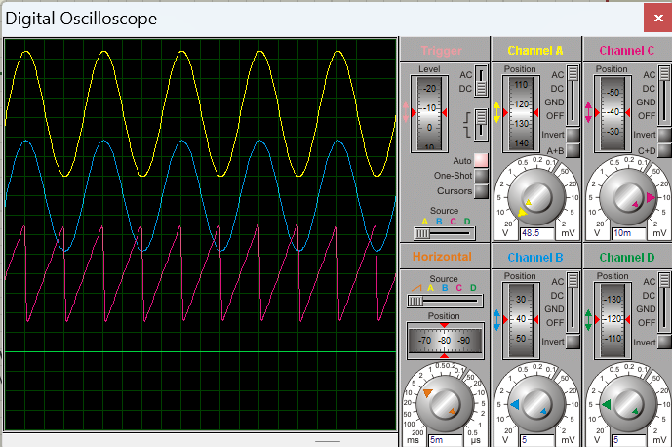
图2.2-24V直流稳压各关键监测点波形
（3）其他说明

2.1.2.3 固定正负电压直流稳压电源电路设计与仿真
（1）设计电路与仿真结果
电路及其仿真结果见图2.1。
该电路使用元器件基本特点及参数说明：
交流电压源，电源变压器，整流二极管 1N4007，C1（2200μF），C3（2200μF），C2（500μF），C4（2200μF），C6（2200μF），C5（500μF），7824固定正输出稳压器，7924固定负输出稳压器，电阻若干

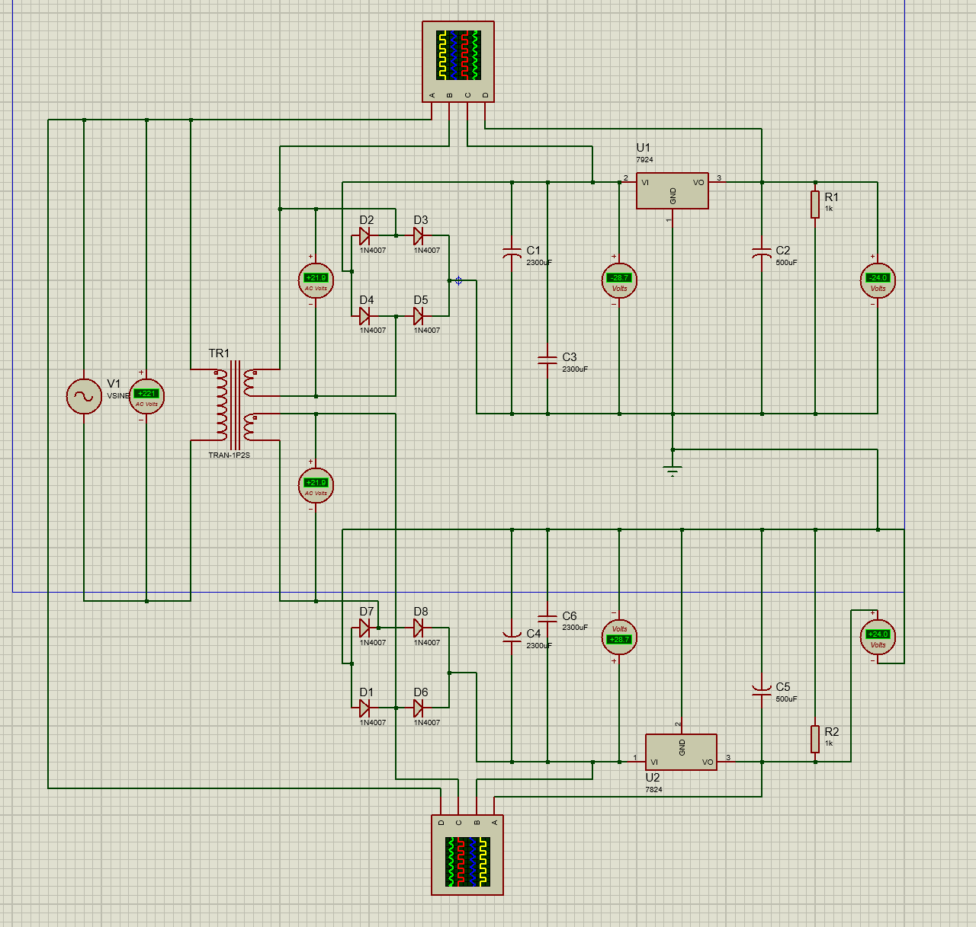
图2.1固定正负电压直流稳压电源电路
（2）电路工作原理分析及关键监测点波形与相关监测值说明
1）电路工作原理分析
降压：220V 市电经双绕组变压器降压，为正负两路电路提供独立的交流输入。
整流：正负两路分别通过 4只1N4007 组成的桥式全波整流电路，正路输出正向脉动直流电，负路输出负向脉动直流电。
滤波：利用电容充放电效应平滑脉动电压
稳压：正路7824通过内部负反馈闭环调节，抵消输入电压波动与负载变化的影响，稳定输出+24V直流电；负路7924，稳定输出-24V 直流电，两路输出相互独立、共地运行。
2）关键监测点波形及电压值
各监测点波形如图2.2所示。
正电源通道 A：正路变压器，标准 50Hz 正弦波，为正路整流环节的输入信号。
正电源通道 B：正路整流后未滤波的全波波形，频率为100Hz的正向脉动直流电。
正电源通道 C：正路整流滤波后稳压器输入端波形，带有小幅锯齿纹波的正向直流电。
正电源输出端：示波器显示近乎平直的直流波形，电压表稳定显示+24.0V，实现正电压稳压目标。
负电源通道 A：负路变压器副边波形，标准 50Hz 正弦波，为负路整流环节的输入信号。
负电源通道 B：负路整流后未滤波的全波波形，频率为 100Hz 的负向脉动直流电。
负电源通道 C：负路整流滤波后稳压器输入端波形，带有小幅锯齿纹波的负向直流电。
负电源输出端：示波器显示近乎平直的直流波形，电压表稳定显示-24.0V。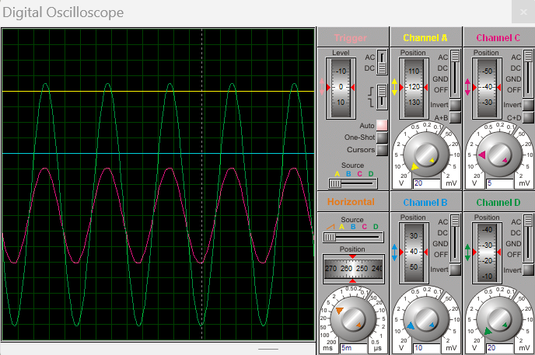
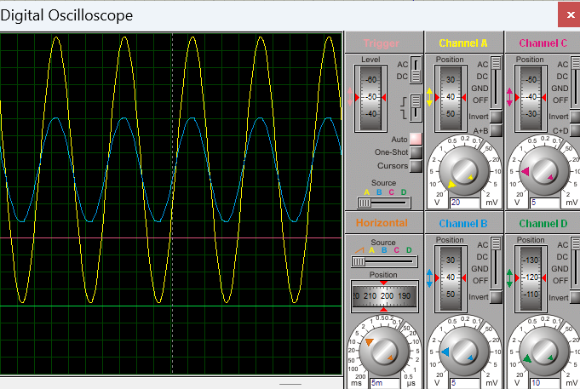
图2.2-关键监测点波形

（3）其他说明

2.1.2.4 连续可调电压直流稳压电源电路设计与仿真
（1）设计电路与仿真结果
电路及其仿真结果见图2.1。
该电路使用元器件基本特点及参数说明：
交流电压源，电源变压器，整流二极管 1N4007，C1（2200μF），C3（2200μF），LM317L 三端可调稳压器，电阻，电位器RV1（2.7kΩ），电阻R3，负载电阻R1（50Ω），电流表
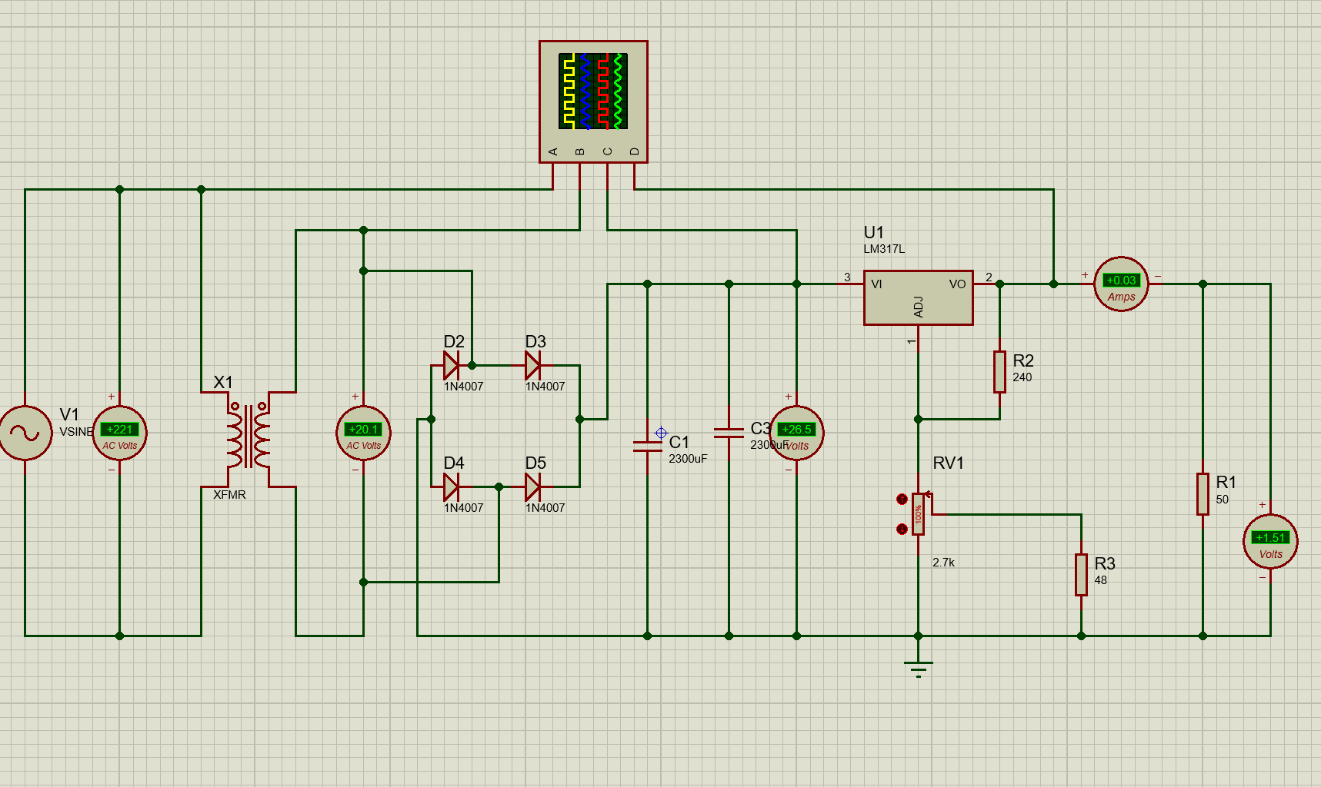
图2.1连续可调电压直流稳压电源电路
（2）电路工作原理分析及关键监测点波形与相关监测值说明
1）电路工作原理分析
降压：220V市电经变压器降至20.1V低压交流电。
整流：4只1N4007 组成桥式全波整流电路，利用二极管单向导电性，将双向交流电转换为单向脉动直流电，完成交流到直流的初步转换。
滤波：脉动直流电经过大容量电解电容组成的滤波网络，利用电容充放电效应平滑电压波动，得到纹波较小的直流电压，输入至后级稳压器。
稳压：LM317内部基准电路在输出端与调整端之间维持1.25V的稳定基准电压，基准电压在分压网络上产生恒定电流；调节电位器 RV1 的阻值可改变分压比例，实现输出电压的连续调节；同时内部负反馈闭环能够抵消输入电压波动、负载变化带来的影响，保证输出电压稳定。
2）关键监测点波形及电压值
各监测点波形如图2.2所示。
通道 A：变压器副边波形，标准 50Hz 正弦波，交流有效值 20.1V，峰值约 28.4V
通道 B：整流后未滤波的全波波形，频率 100Hz 的正向脉动直流电
通道 C：整流滤波后稳压器输入端波形，带小幅锯齿纹波的正直流，平均电压约 26.5V
稳压器输出端：示波器上近乎平直的直流波形，纹波幅度极小，电压表显示对应输出电压，电流表显示对应负载电流，调节电位器可实现输出电压连续可调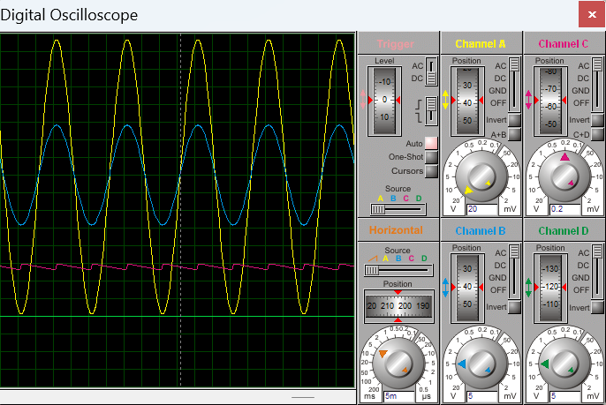
图2.2-关键监测点波形

（3）其他说明

2.2 模拟电路设计与仿真

2.2.1 设计要求
要求利用集成运算放大器芯片（OP07、LM358、LF347等），仿真软件自带信号源、信号发生器、示波器、其他电子元件等，利用完成如下要求电路设计及仿真：
- 反相、同相比例运算电路设计与仿真验证；
- 反相、同相加法运算电路设计与仿真验证；
- 减法运算电路设计与仿真验证；
- 上述电路放大倍数自定（根据输入信号幅值及输出波形不失真为依据）、要求记录输入与输出参数（幅值、频率、波形、放大倍数等），可尝试对多种信号进行运算处理。例如：直流信号、正弦信号、三角波、锯齿波、方波等信号，观察仿真结果的异同点；对直流信号放大，要使用直流电压表直接显示输入输出信号的电压值。
- 各小组电路设计使用芯片及电源电压见下表：
项 目 | 第1组 | 第2组 | 第3组 | 第4组 | 第5组 | 第6组
使用芯片 | OP07 | LM358 | LF347 | OP07 | LM358 | LF347
电源电压 | ±9V | ±12V | ±15V | ±9V | ±12V | ±15V

2.2.2 完成情况

2.2.2.1 反相比例运算电路设计与仿真
（1）设计电路与仿真结果
电路及其仿真结果见图2.1。
该电路使用元器件基本特点及参数说明：
LF347运算放大器
电阻R1（10kΩ），输入电阻，连接输入信号与运放反相输入端。
电阻RF（20kΩ），反馈电阻，构成负反馈回路。
电阻R2（10kΩ），平衡电阻，接同相输入端与地，抵消输入偏置电流带来的输出误差。
信号发生器，可输出正弦波、三角波、方波等多种波形，为电路提供幅值、频率可调的输入激励。
数字示波器，用于观测输入、输出信号的波形形态、幅值大小与相位关系。
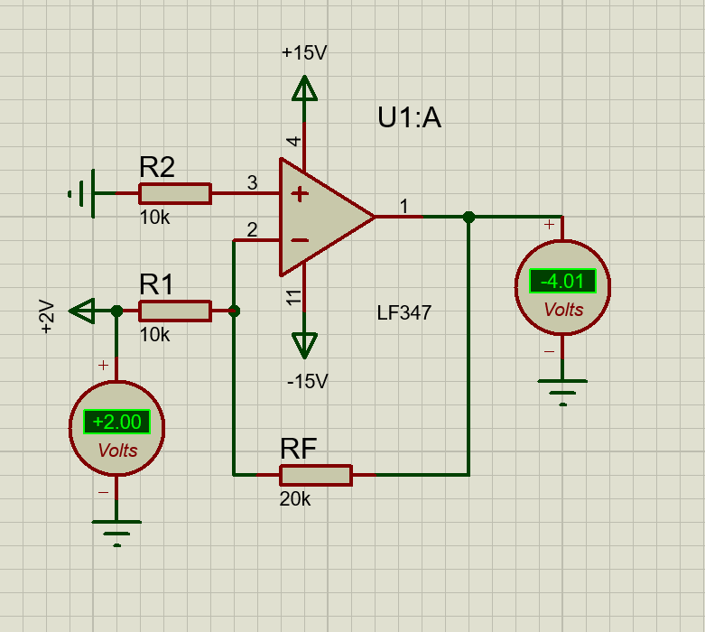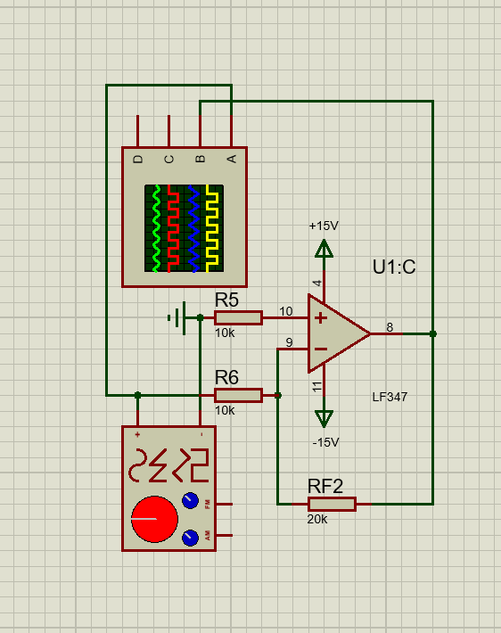
图2.1反相比例运算电路
（2）电路工作原理分析及关键监测点波形与相关监测值说明
1）电路工作原理分析
电路采用反相比例运算拓扑结构，输入信号经电阻R1接入运放反相输入端，反馈电阻 RF 跨接在输出端与反相输入端之间。
根据运放虚短与虚断特性，同相端经平衡电阻接地电位为 0，反相端呈现虚地特性；输入支路电流全部流经反馈电阻，输出电压与输入电压满足比例关系，放大倍数为-RF/R1。本电路中RF取值 20kΩ、R1取值10kΩ，因此电压放大倍数为-2，输出信号幅值为输入信号的 2 倍，且相位与输入信号反相
2）关键监测点波形及电压值标。
正弦波：
通道A为输入正弦信号，标准正弦波形，频率1kHz，峰峰值6V
通道B为输出正弦信号，与输入同频率，峰峰值约12V，波形与输入相位相反，幅值为输入的2倍，符合反相比例放大特性。
三角波：
通道A为输入三角波信号，线性升降的三角波形，频率与幅值和正弦波输入参数一致。
通道 B 为输出三角波信号，同频率三角波形，幅值为输入的2倍，波形上下颠倒，与输入信号反相。
方波：
通道A为输入方波信号，高低电平跳变的矩形波形，占空比50%，频率与幅值和其余交流工况一致。
通道B为输出方波信号，同频率矩形波形，幅值为输入的2倍，高低电平极性与输入相反，跳变沿跟随输入信号同步变化。

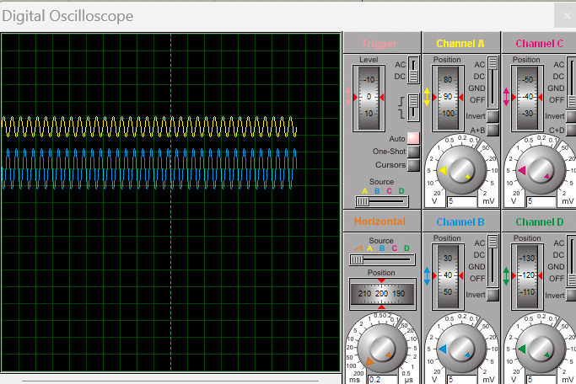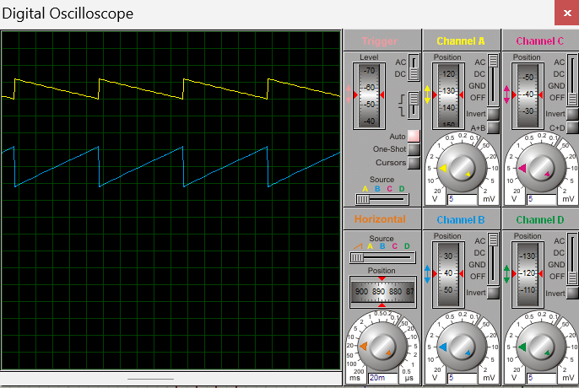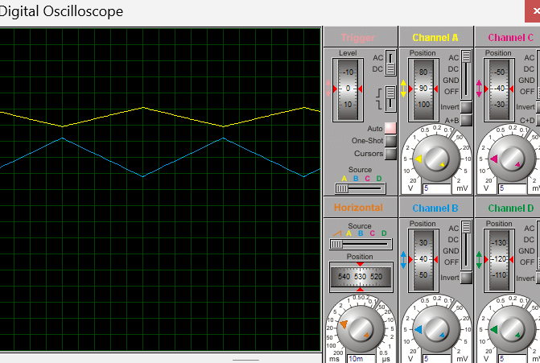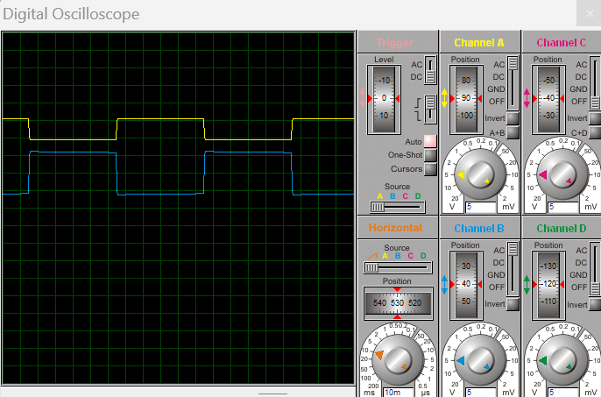
图2.2-关键监测点波形

（3）其他说明

2.2.2.2 同相比例运算电路设计与仿真
（1）设计电路与仿真结果
电路及其仿真结果见图2.1。
该电路使用元器件基本特点及参数说明：
LF347 运算放大器
电阻 R1（10kΩ），输入电阻，连接输入信号与运放同相输入端。
电阻 RF（20kΩ），反馈电阻，构成负反馈回路，决定电路的电压放大倍数。
电阻 R2（10kΩ），接地电阻，接反相输入端与地，与反馈电阻共同决定放大倍数，同时起到平衡输入阻抗的作用。
信号发生器，可输出正弦波、三角波、方波等多种波形，为电路提供幅值、频率可调的输入激励。
数字示波器，用于观测输入、输出信号的波形形态、幅值大小与相位关系
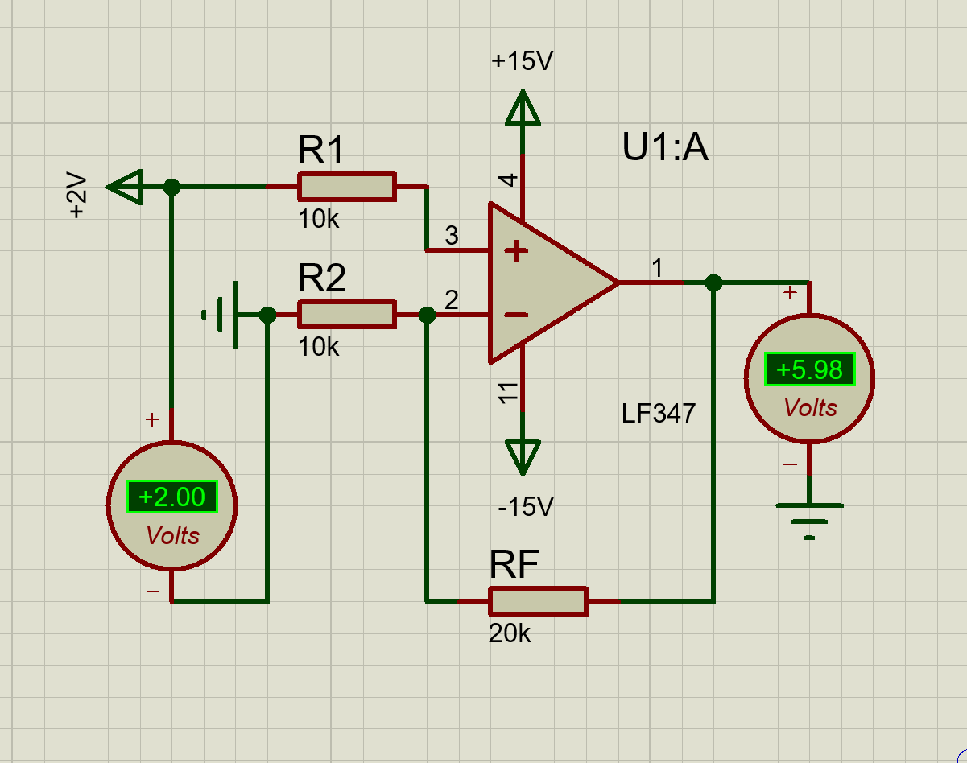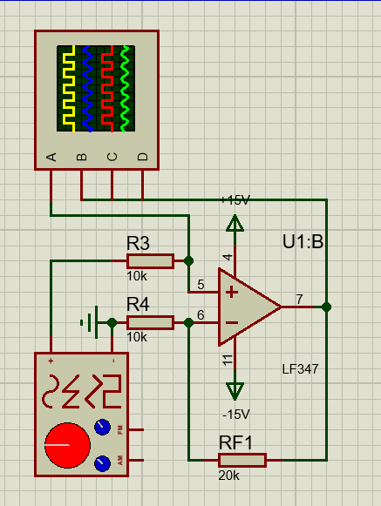
图2.1同相比例运算电路
（2）电路工作原理分析及关键监测点波形与相关监测值说明
1）电路工作原理分析
电路采用同相比例运算结构，根据运放虚短与虚断特性，同相端电压等于输入信号电压，反相端电压与同相端电压相等；流过接地电阻的电流与流过反馈电阻的电流相等，输出电压与输入电压满足比例关系，放大倍数为1+RF/R2。本电路中RF取值20kΩ、R2取值10kΩ，因此电压放大倍数为3，输出信号幅值为输入信号的3倍，且相位与输入信号同相。
2）关键监测点波形及电压值标。
正弦波：
通道A为输入正弦信号，标准正弦波形，频率1kHz，峰峰值6V
通道B为输出正弦信号，与输入同频率，峰峰值约18V，波形与输入相位相同，幅值为输入的3倍，符合同相比例放大特性。
三角波：
通道A为输入三角波信号，线性升降的三角波形，频率与幅值和正弦波输入参数一致。
通道B为输出三角波信号，同频率三角波形，幅值为输入的3倍，波形与输入信号同相。
方波：
通道A为输入方波信号，高低电平跳变的矩形波形，占空比50%，频率与幅值和其余一致。
通道B为输出方波信号，同频率矩形波形，幅值为输入的3倍，高低电平极性与输入相同，跳变沿跟随输入信号同步变化。

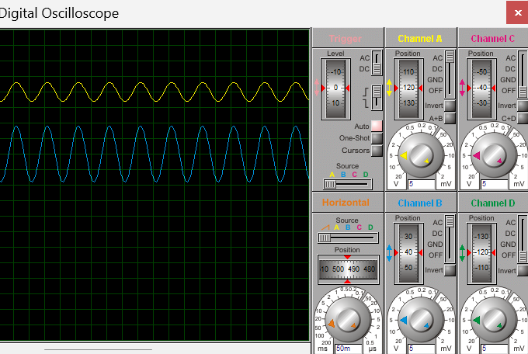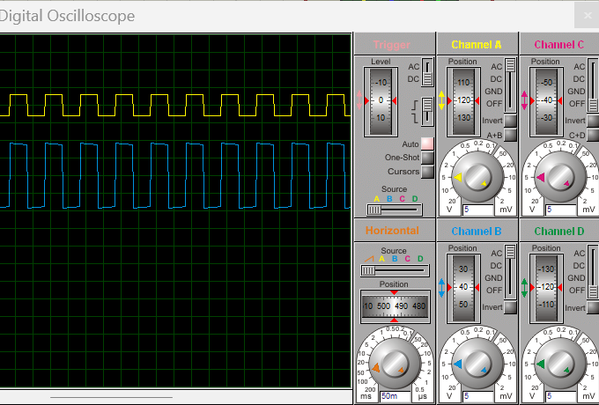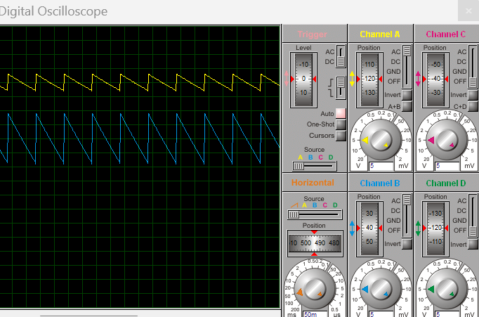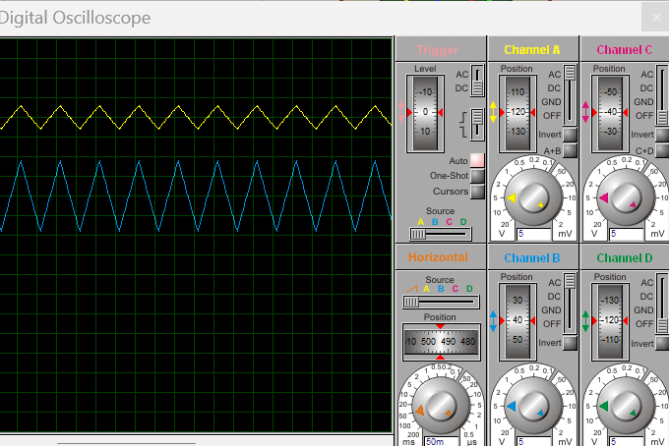

图2.2-关键监测点波形

（3）其他说明

2.2.2.3 反相相加法运算电路设计与仿真
（1）设计电路与仿真结果
电路及其仿真结果见图2.1。
该电路使用元器件基本特点及参数说明：
LF347运算放大器
电阻R1（10kΩ），第一路输入电阻，连接输入信号与运放反相输入端。
电阻R3（10kΩ），第二路输入电阻，连接另一路输入信号与运放反相输入端。
电阻RF（20kΩ），反馈电阻，构成深度负反馈回路，决定各路信号的放大比例。
电阻R2（10kΩ），平衡电阻，接同相输入端与地，抵消输入偏置电流对输出精度的影响。
信号发生器，数字示波器
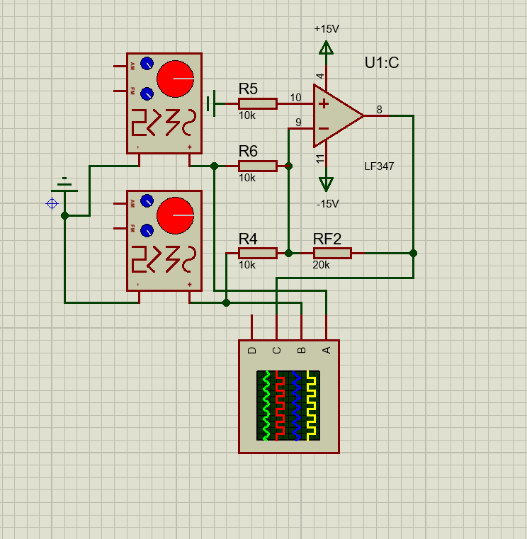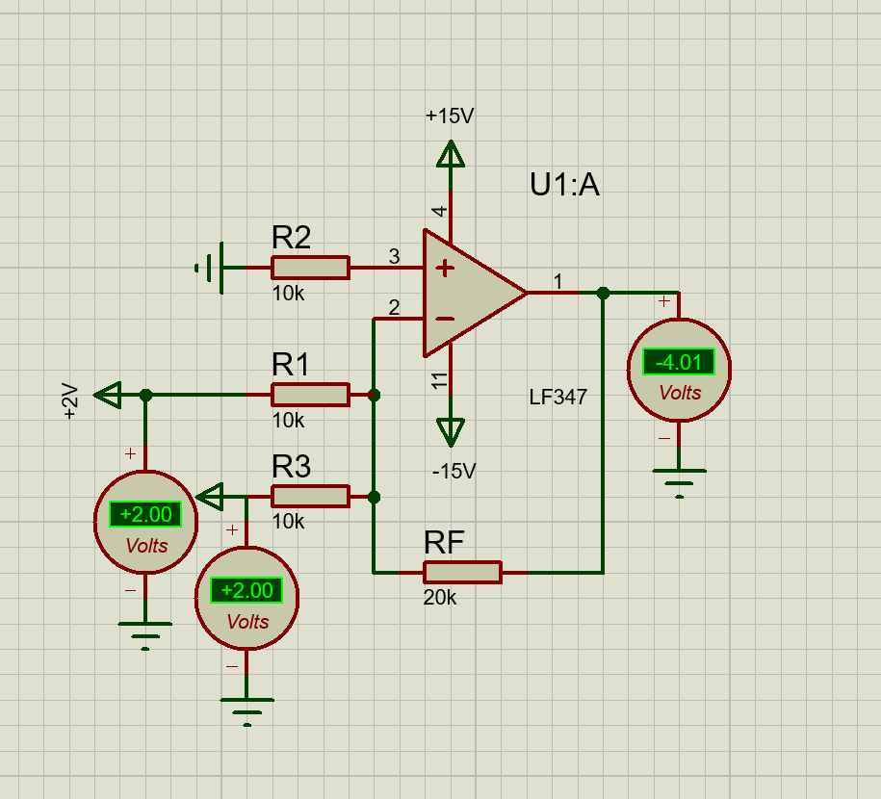

图2.1电路
（2）电路工作原理分析及关键监测点波形与相关监测值说明
1）电路工作原理分析
电路采用反相加法运算，根据运放虚短与虚断特性，同相端电位为0，反相端呈现虚地特性；两路输入支路的电流全部流经反馈电阻，输出电压为各路输入信号按比例反相求和的结果，满足关系式Vo =-(RF/R1・Vi1 + RF/R3・Vi2)。本电路中RF取值 20kΩ、R1 与 R3 均取值 10kΩ，因此每路信号的放大倍数均为-2，输出信号为两路输入信号幅值之和的反相。
2）关键监测点波形及电压值标。
正弦波输入：
通道A为第一路输入正弦信号，通道B为第二路输入正弦信号，均为标准正弦波形，频率 1kHz，峰峰值6V，以地电位为中心对称分布。
通道C为输出正弦信号，与输入同频率，峰峰值为两路输入峰峰值之和，波形与输入信号相位相反。
三角波输入：
通道A为第一路输入三角波信号，通道B为第二路输入三角波信号，为线性升降的三角波形，频率与幅值和正弦波输入参数一致。
通道C为输出三角波信号，同频率三角波形，幅值为两路输入幅值之和，波形与输入信号反相。
方波输入：
通道A为第一路输入方波信号，通道 B 为第二路输入方波信号，为高低电平跳变的矩形波形，占空比50%，频率与幅值和其余交流工况一致。
通道C为输出方波信号，同频率矩形波形，幅值为两路输入幅值之和，高低电平极性与输入相反，跳变沿跟随输入信号同步变化。
直流输入：
两路输入直流电压均为 2V 时，输出直流电压为-4.01V，与理论计算值基本吻合，微小误差来源于运放非理想特性，验证了电路直流求和运算的准确性。

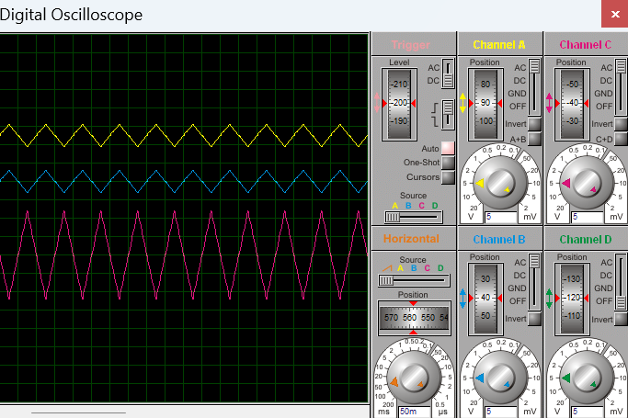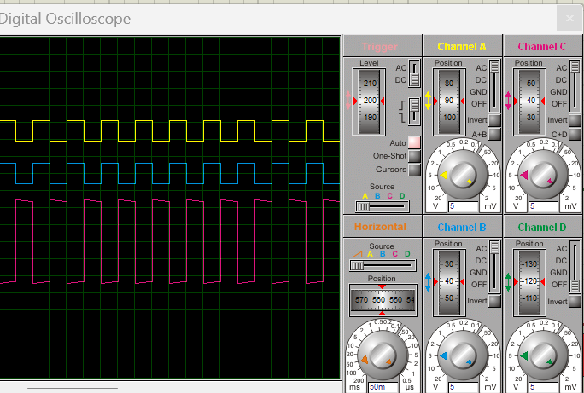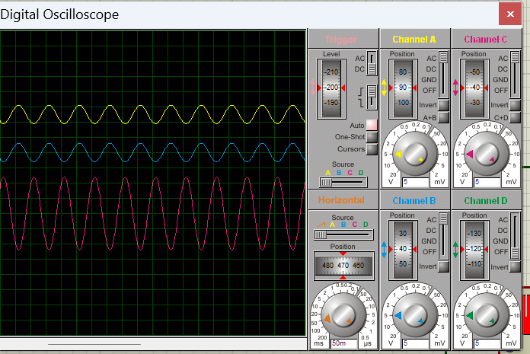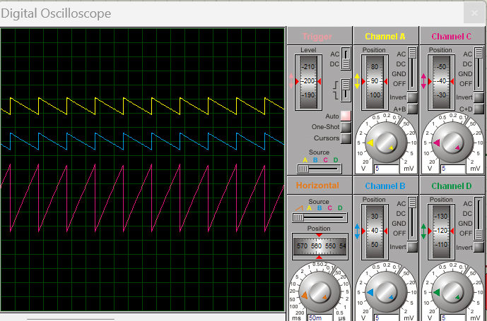

图2.2-关键监测点波形

（3）其他说明

2.2.2.4 同相加法运算电路设计与仿真
（1）设计电路与仿真结果
电路及其仿真结果见图2.1。
该电路使用元器件基本特点及参数说明：
LF347运算放大器
电阻 R1（10kΩ），第一路输入电阻，连接输入信号与运放同相输入端。
电阻 R5（10kΩ），第二路输入电阻，连接另一路输入信号与运放同相输入端。
电阻 RF（20kΩ），反馈电阻，决定电路的电压放大比例。
电阻 R2（10kΩ），接地电阻，接反相输入端与地，与反馈电阻共同决定同相放大倍数，同时平衡输入阻抗。
信号发生器， 数字示波器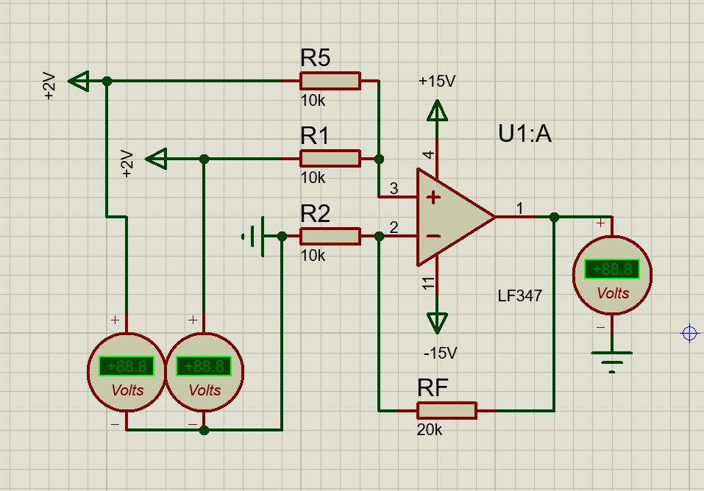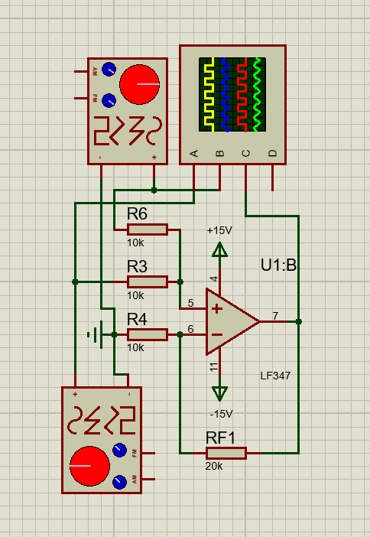

图2.1电路
（2）电路工作原理分析及关键监测点波形与相关监测值说明
1）电路工作原理分析
电路采用同相加法运算，根据运放虚短与虚断特性，同相端电流为零，两路输入电流在同相端汇合求和，得到同相端电压；输出电压在同相端电压的基础上，经同相比例电路放大，满足关系式 Vo = (1+RF/R2)・(R5・Vi1 + R1・Vi2)/(R1+R5)。本电路中R1与R5均取值10kΩ，RF 取值20kΩ，R2 取值10kΩ，因此同相端电压为两路输入的平均值，整体放大倍数为 3，输出信号为两路输入信号之和的1.5倍，且输出与输入信号相位相同。
2）关键监测点波形及电压值标。
正弦波输入：
通道A为第一路输入正弦信号，通道 B 为第二路输入正弦信号，均为标准正弦波形，频率1kHz，峰峰值6V，以地电位为中心对称分布。
通道C为输出正弦信号，与输入同频率，峰峰值为两路输入幅值和的1.5倍，波形与输入信号相位相同，符合同相加法运算特性。
三角波输入：
通道A为第一路输入三角波信号，通道B为第二路输入三角波信号，为线性升降的三角波形，频率与幅值和正弦波输入参数一致。
通道 C 为输出三角波信号，同频率三角波形，幅值为两路输入幅值和的1.5倍，波形与输入信号同相，线性度保持良好。
方波输入：
通道 A 为第一路输入方波信号，通道 B 为第二路输入方波信号，为高低电平跳变的矩形波形，占空比 50%，频率与幅值和其余交流工况一致。
通道 C 为输出方波信号，同频率矩形波形，幅值为两路输入幅值和的1.5倍，高低电平极性与输入相同，跳变沿跟随输入信号同步变化。

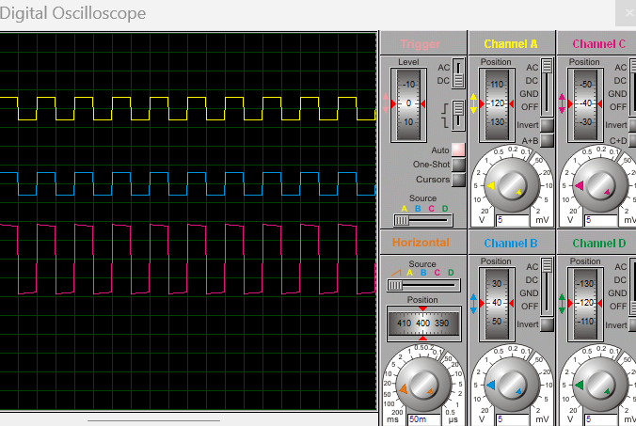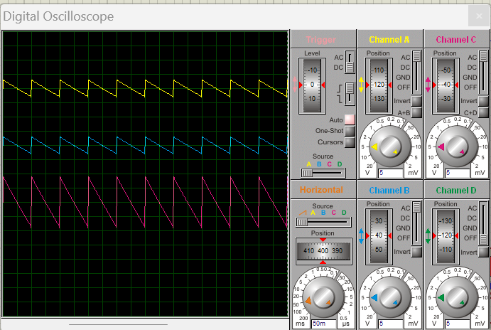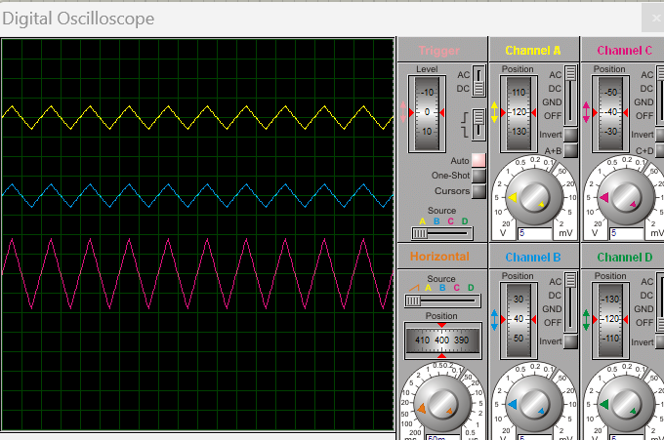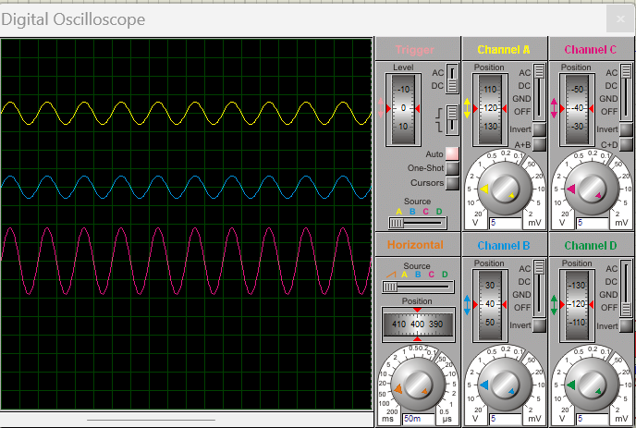

图2.2-关键监测点波形

（3）其他说明

2.2.2.5 减法运算电路设计与仿真
（1）设计电路与仿真结果
电路及其仿真结果见图2.1。
该电路使用元器件基本特点及参数说明：
LF347 运算放大器
电阻R1（10kΩ），反相输入电阻，连接反相输入信号与运放反相输入端。
电阻R2（20kΩ），同相输入电阻，连接同相输入信号与运放同相输入端。
电阻R3（10kΩ），同相端接地电阻，与同相输入电阻构成分压支路，同时平衡输入阻抗。
电阻RF（20kΩ），反馈电阻，构成深度负反馈回路，决定电路的运算比例。
信号发生器，数字示波器.
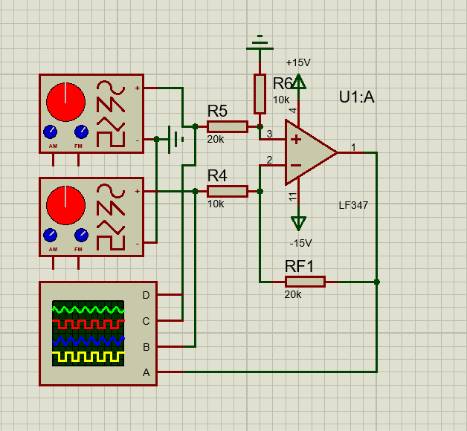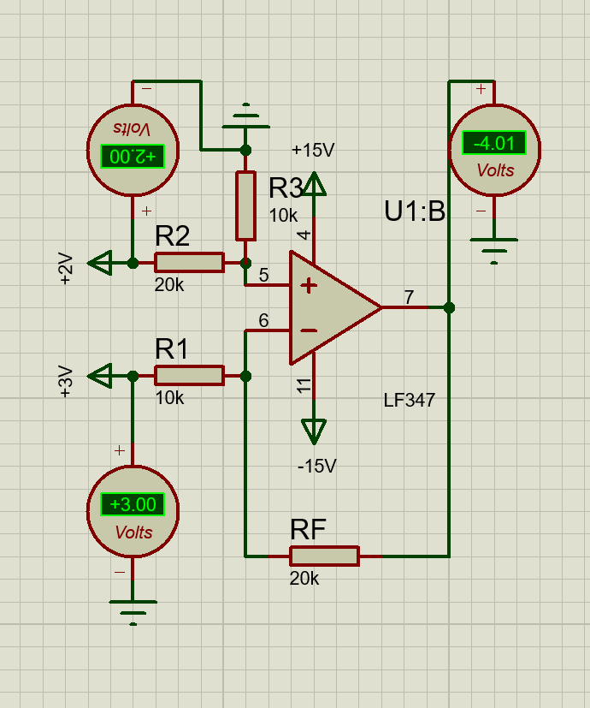

图2.1电路
（2）电路工作原理分析及关键监测点波形与相关监测值说明
1）电路工作原理分析
电路采用差分减法运算，根据叠加定理与运放虚短、虚断特性，反相输入信号单独作用时，电路呈反相比例运算特性；同相输入信号单独作用时，经电阻分压后由同相比例电路放大。两路输出叠加后，总输出与两路输入信号呈带比例的减法关系，满足关系式 Vo = (1+RF/R1)・(R3/(R2+R3))・Vi2 - (RF/R1)・Vi1。本电路对应参数下，输出电压为同相输入电压减去 2 倍反相输入电压，实现带比例的减法运算。
2）关键监测点波形及电压值标。
正弦波输入：
通道A为同相输入正弦信号，通道B为反相输入正弦信号，均为标准正弦波形，频率 1kHz，峰峰值6V，以地电位为中心对称分布。
通道C为输出正弦信号，与输入同频率，幅值满足运算比例关系，波形为两路信号按比例相减的结果，符合差分减法运算特性。
三角波输入：
通道A为同相输入三角波信号，通道B为反相输入三角波信号，为线性升降的三角波形，频率与幅值和正弦波输入参数一致。
通道C为输出三角波信号，同频率三角波形，幅值满足运算比例关系，线性度保持良好。
方波输入：
通道A为同相输入方波信号，通道 B 为反相输入方波信号，为高低电平跳变的矩形波形，占空比 50%，频率与幅值和其余交流工况一致。
通道 C 为输出方波信号，同频率矩形波形，幅值满足运算比例关系，跳变沿跟随输入信号同步变化。
直流输入：
同相输入直流电压为2V，反相输入直流电压为3V时，输出直流电压为-4.01V，与理论计算值基本吻合，微小误差来源于运放非理想特性，验证了电路直流减法运算的准确性。

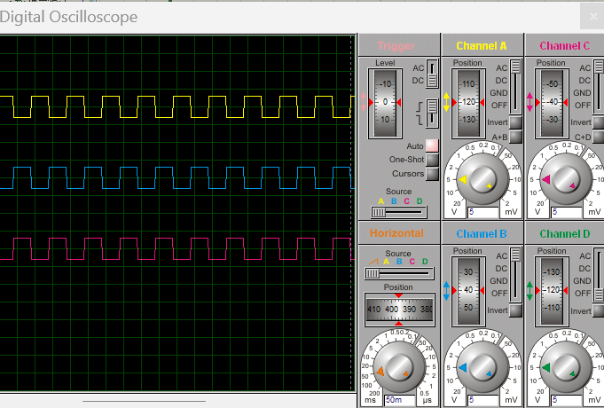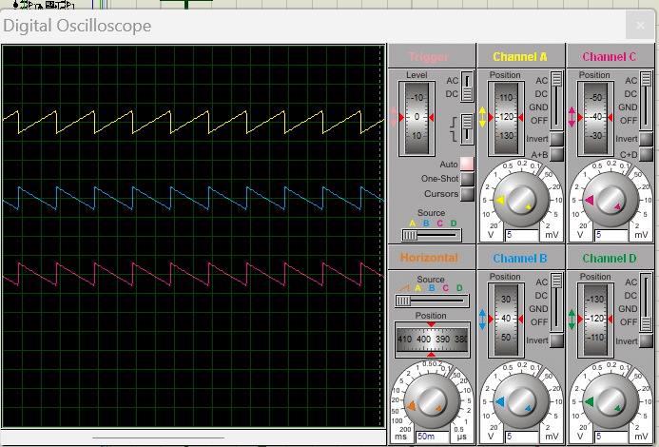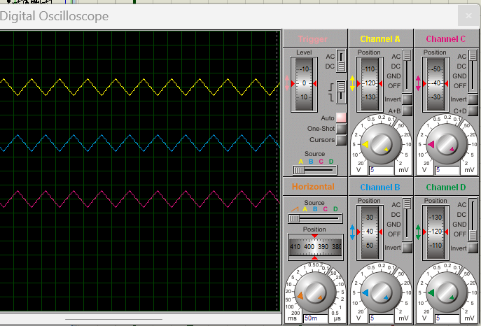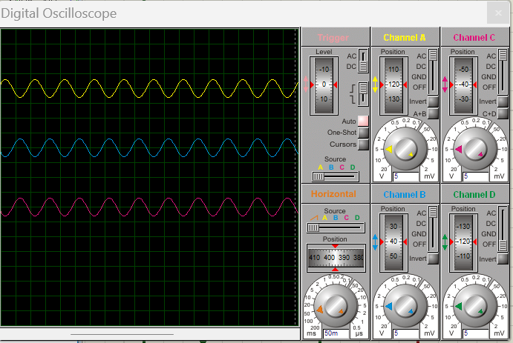

图2.2-关键监测点波形

（3）其他说明

2.3 数字电路设计与仿真

2.3.1 三人表决电路设计与仿真

2.3.1.1 设计要求
每人有一按键，如果赞同，按键，表示“1”；如不赞同，不按键，表示“0”。表决结果用指示灯表示，多数赞同，灯亮为“1”，反之灯不亮为“0”。
（1）选用74LS系列门电路芯片（通过网络查询芯片型号）；
（2）用LED（LED-REN）指示表决状态；
（3）用交替性按钮（BUTTON）指示按键状态。

2.3.1.2 完成情况
（1）设计电路与仿真结果
电路及其仿真结果见图2.1。
该电路使用元器件基本特点及参数说明：
74LS32或门芯片，74LS11与门芯片，电阻R1、R2、R3，阻值均为2kΩ，按键开关共3只，红色发光二极管LED-RED
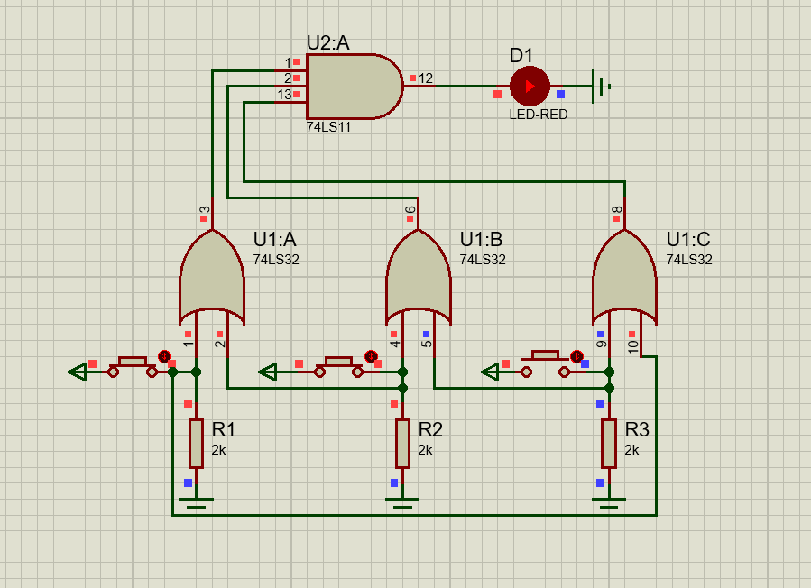

图2.1电路
（2）电路工作原理分析及关键监测点波形与相关监测值说明
1）电路工作原理分析
组合逻辑电路，实现三人多数表决功能，即3路输入中2路及以上为高电平时，输出有效、指示灯点亮。输出逻辑表达式为Y=(A+B)(A+C)(B+C) =AB+AC +BC
2）关键监测点波形及电压值标。
0输入有效状态：3个按键均未按下，三路输入全为低电平，三个或门输出均为低电平，与门输出低电平，LED熄灭。
1输入有效状态：仅1个按键按下，单路输入为高电平，仅两个或门输出高电平，剩余一个或门输出低电平，与门输出低电平，LED熄灭。
2输入有效状态：任意2个按键按下，两路输入为高电平，三个或门输出均为高电平，与门输出高电平，LED点亮，表示表决通过。
3输入有效状态：3个按键全部按下，三路输入全为高电平，三个或门输出均为高电平，与门输出高电平，LED点亮。
（3）其他说明

2.3.2 七段译码电路显示电路设计与仿真

2.3.2.1 设计要求
要求以二进制输入0~9是其中某一个数字后，可以在7段数码管上以十进制显示该数字。
（1）7段共阳数码管仿真模型：7SEG-COM-ANC；
（2）译码器芯片：74LS247；
（3）拨位开关：DISPSW_4；
（4）供电电源：+9V；
（5）在报告中以截图形式记录不少于5位数字显示状态，并对电路原理进行分析。

2.3.2.2 完成情况
（1）设计电路与仿真结果
电路及其仿真结果见图2.1。
该电路使用元器件基本特点及参数说明：
7段共阳数码管仿真模型：7SEG-COM-ANC；
译码器芯片：74LS247；
拨位开关：DISPSW_4；
供电电源：+9V；
电阻若干；

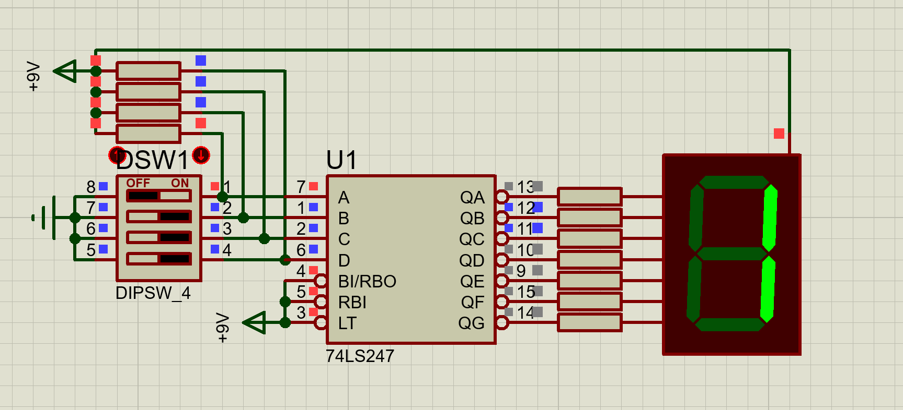
图2.1电路
（2）电路工作原理分析及关键监测点波形与相关监测值说明

- 电路工作原理分析
输入编码：四位拨位开关作为输入单元，开关拨ON状态时对应引脚接入高电平，对应逻辑1；开关拨至OFF状态时对应引脚接地，对应逻辑0。电路输入范围限定为4位 BCD码0000~1001，对应十进制数字0~9。
控制端配置：74LS247的灯测试端LT、灭零输入端RBI、消隐端BI/RBO 均接高电平，关闭辅助功能，芯片工作在正常译码模式，将输入的BCD码转换为对应七段驱动信号。
译码显示：74LS247接收4位二进制BCD码后，内部组合逻辑电路完成译码，输出7路低电平有效的段控制信号。共阳极数码管公共端接+9V高电平，当某段引脚收到低电平时，对应发光支路导通点亮；收到高电平时该段熄灭，最终将二进制编码转换为十进制数字字形显示。
2）关键监测点波形及电压值标。
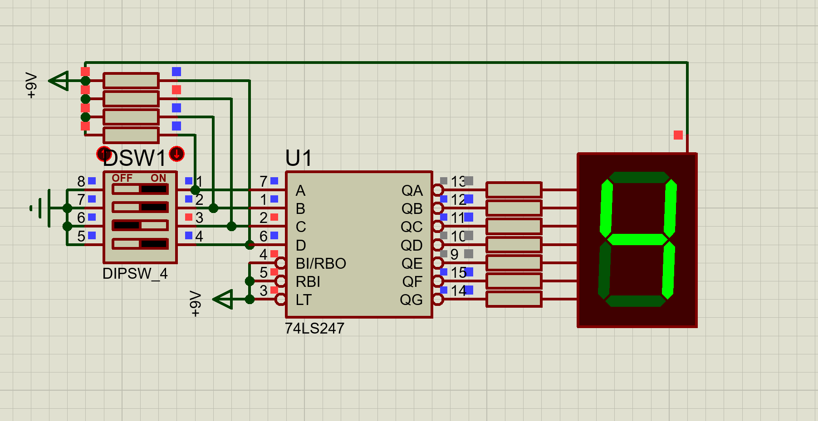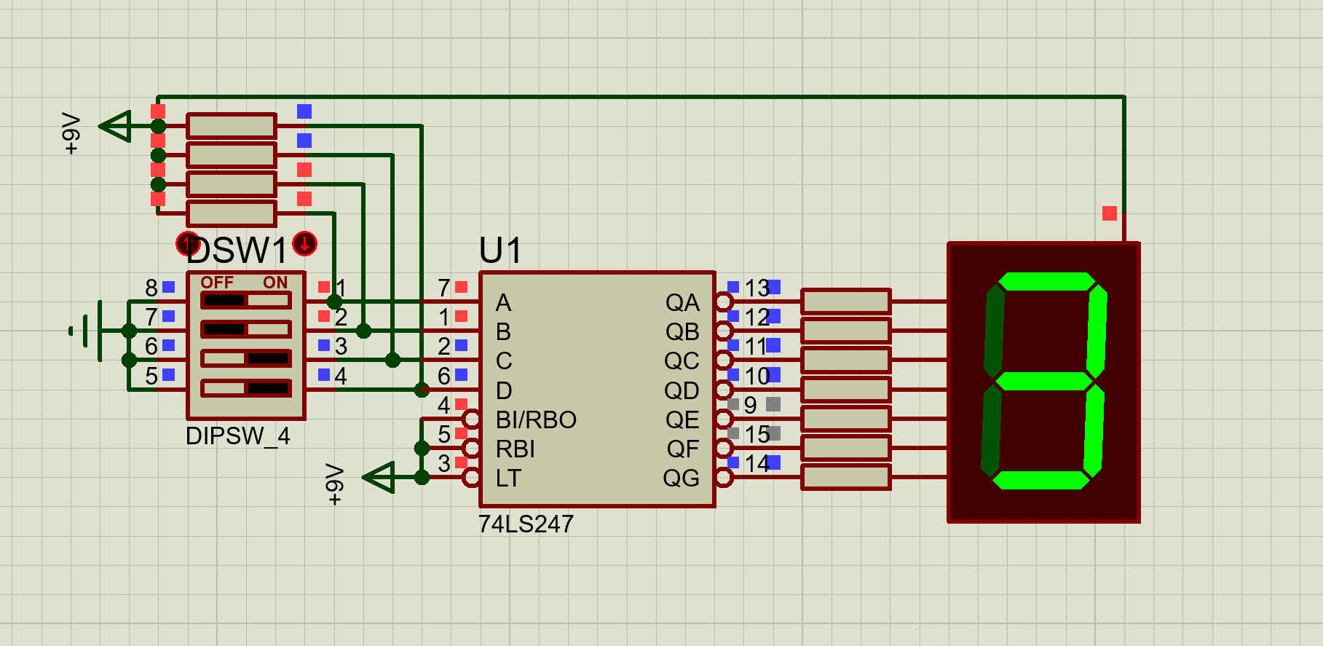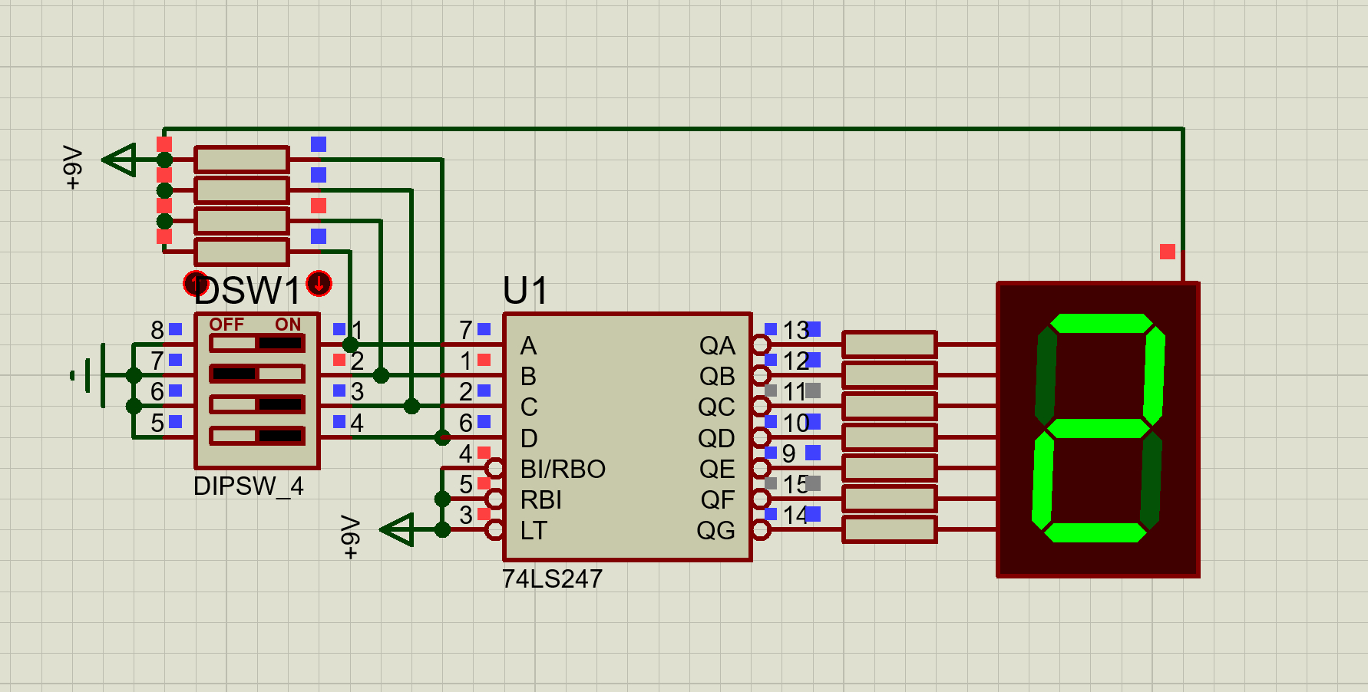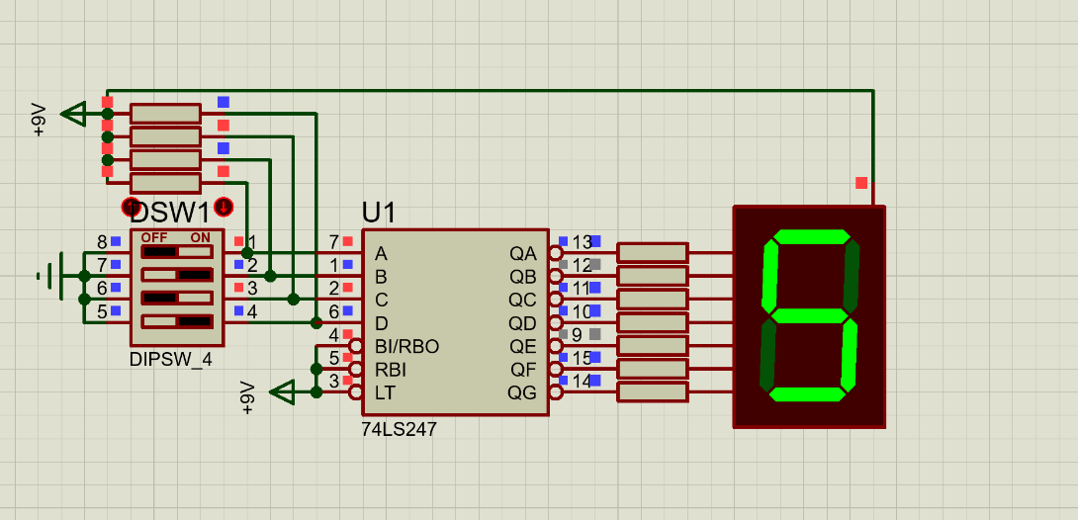

图2.2-关键监测点波形

（3）其他说明

三、综合电路设计与仿真
3.1 函数信号发生器电路设计与仿真

3.1.1 设计要求
设计一款函数信号发生器电路，该电路能自动生成频率在一定范围内连续可调的正弦波、三角波及方波电压信号，要求如下：
（1）优先选用前序设计中用的芯片，也可以选用其他仿真软件中能查到的芯片；
（2）要求用示波器显示三种波形；
（3）以截图方式在报告中记录三种不同频率下的三种波形，并对电路进行分析说明。

3.1.2 完成情况

3.1.2.1 设计电路与仿真结果
电路及其仿真结果见图2.1。
该电路使用元器件基本特点及参数说明：
NE555定时器芯片
电阻R1（1kΩ）、电阻R2（62kΩ），电位器RV1（20kΩ），电容C3（0.01μF）
电容C1（0.01μF），
电容 C2（10μF）
电阻R3、R4、R5，阻值均为 10kΩ
电容C4（0.47μF）、电容C5（0.1μF）、电容C6（0.1μF）
+12V 直流电源
数字示波器
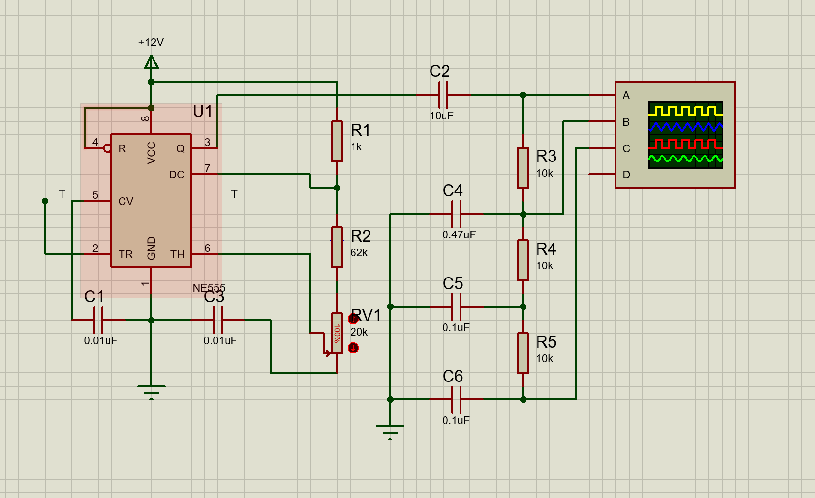
图2.1电路

3.1.2.2电路工作原理分析及关键监测点波形及相关监测值说明
1）电路工作原理分析
方波产生：NE555定时器外接阻容元件构成多谐振荡器，利用芯片内部触发器与外接 RC 充放电回路实现自激振荡。电源通过R1、R2与电位器RV1向电容C3充电，当电容电压上升至阈值电压时，内部放电管导通，电容经 7 脚放电；充放电循环往复，在 3 脚输出连续方波信号。调节电位器 RV1 的阻值可改变充放电时间，调整输出方波的频率。
波形积分变换：方波信号经C2隔直耦合后进入三级RC积分网络。第一级RC电路由R3与C4构成，对方波进行积分运算，将阶跃跳变的方波转换为线性升降的三角波；第二级RC电路由R4与C5构成，对三角波再次积分，进一步平滑波形边缘，使波形向正弦波形态过渡；第三级RC电路由R5与C6构成，进行第三次积分滤波，进一步滤除高次谐波，最终得到平滑度更高的近似正弦波。三级积分网络逐级滤除方波中的高次谐波分量，实现从方波到三角波再到近似正弦波的连续波形变换。
- 关键监测点波形及电压值标。
通道 A：555 输出端波形，为标准方波，高低电平跳变陡峭，占空比接近 50%，是整个电路的原始激励信号。
通道 B：第一级积分输出波形，为近似三角波，波形呈线性升降形态，无陡峭跳变沿，是方波经一级积分后的变换结果。
通道 C：第二级积分输出波形，为近似正弦波，波形边缘进一步平滑圆润，高次谐波被大幅滤除，已接近正弦波形态。
通道 D：第三级积分输出波形，为平滑度更高的近似正弦波，波形失真度进一步降低，更接近标准正弦波形。
调节电位器RV1时，各级波形的频率同步变化，波形形态保持对应特征，可实现可调频率的多波形输出。

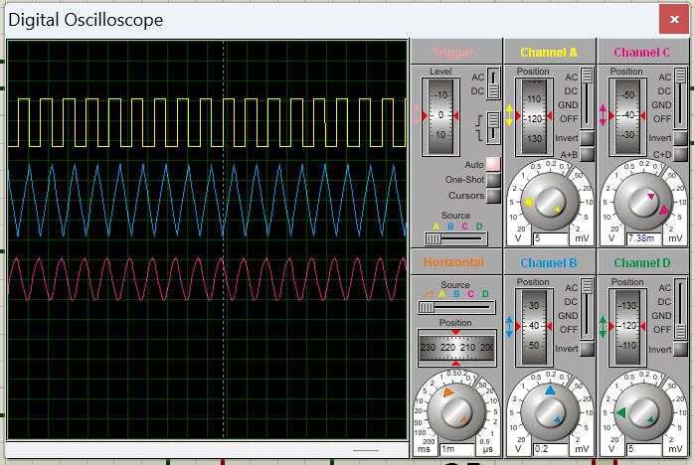
图2.2-关键监测点波形

3.1.2.3 其他说明

3.2 流水灯电路设计与仿真

3.2.1 设计要求
要求使用555和4017芯片及电阻、电容、电位器、LED等元件完成“流水灯”电路设计，该电路可通过调整电位器阻值，改变流水灯循环点亮时间。
在报告中以截图形式记录流水灯循环动作状态，并对电路原理进行分析。

3.2.2 完成情况

3.2.2.1 设计电路与仿真结果
电路及其仿真结果见图2.1。
该电路使用元器件基本特点及参数说明：
NE555定时器芯片，CD4017十进制脉冲分配器，CMOS 型十进制计数/时序译码器，电位器RV1，阻值20kΩ，电阻R1（80kΩ）、R2（1kΩ），限流电阻R3~R11，阻值均为 500Ω，电容C1（0.01μF），电容C2（0.01μF），发光二极管D1~D9，+12V直流电源，数字示波器
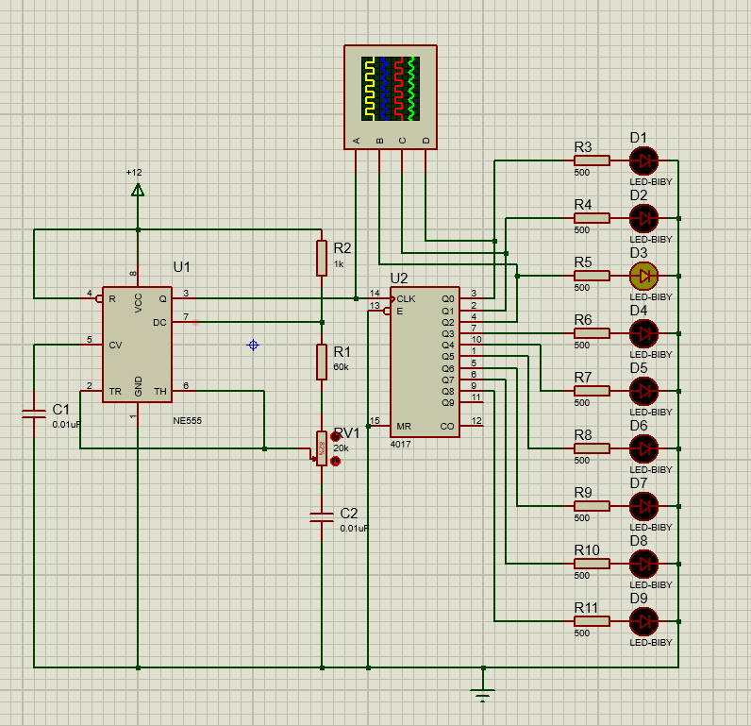
图2.1电路

3.2.2.2电路工作原理分析及关键监测点波形及相关监测值说明
1）电路工作原理分析
时钟产生：NE555 定时器外接阻容元件构成多谐振荡器，利用芯片内部触发器与外接 RC 充放电回路实现自激振荡。电源通过R1、电位器RV1向电容C2充电，当电容电压上升至阈值电压时，内部放电管导通，电容经7脚放电；充放电循环往复，在3脚输出连续方波时钟信号。调节电位器RV1的阻值可改变充放电时间，进而改变输出方波的频率，实现流水灯循环速度的调节。
计数分配：CD4017的时钟输入端接收555输出的方波信号，使能端与复位端均接地，芯片工作在连续计数模式。每到来一个时钟上升沿，芯片输出端依次移位，Q0~Q9依次输出高电平；当第10个时钟脉冲到来后，芯片自动复位，Q0重新输出高电平，进入下一轮循环。
流水显示：每一路输出端串联限流电阻与发光二极管，当某路输出高电平时，对应 LED导通点亮；输出低电平时LED熄灭。随着时钟脉冲依次输入，多路LED按顺序逐个点亮，循环往复，呈现流水灯效果。
- 关键监测点波形及电压值标。
电路上电后，CD4017完成复位，Q0端输出高电平，第一只LED点亮，其余LED熄灭。
一次移位：接收第一个时钟上升沿后，Q1端输出高电平，第二只 LED 点亮，第一只 LED 熄灭，流水向前移动一位。
连续移位：随着时钟脉冲持续输入，LED依次点亮，从第一只到第九只按顺序逐个切换，呈现连续流动的视觉效果。
循环复位：完成一轮10位移位后，芯片自动复位，回到初始状态，Q0重新点亮，进入下一轮循环。
调速状态：增大电位器阻值时，振荡周期变长，时钟频率降低，LED切换速度变慢，流水循环时间变长；减小电位器阻值时，振荡周期变短，时钟频率升高，LED切换速度变快，流水循环时间变短。
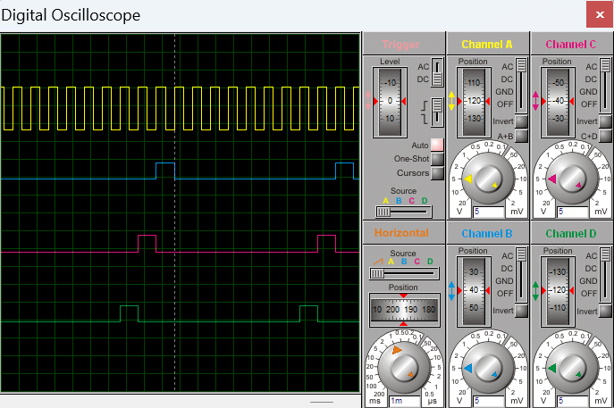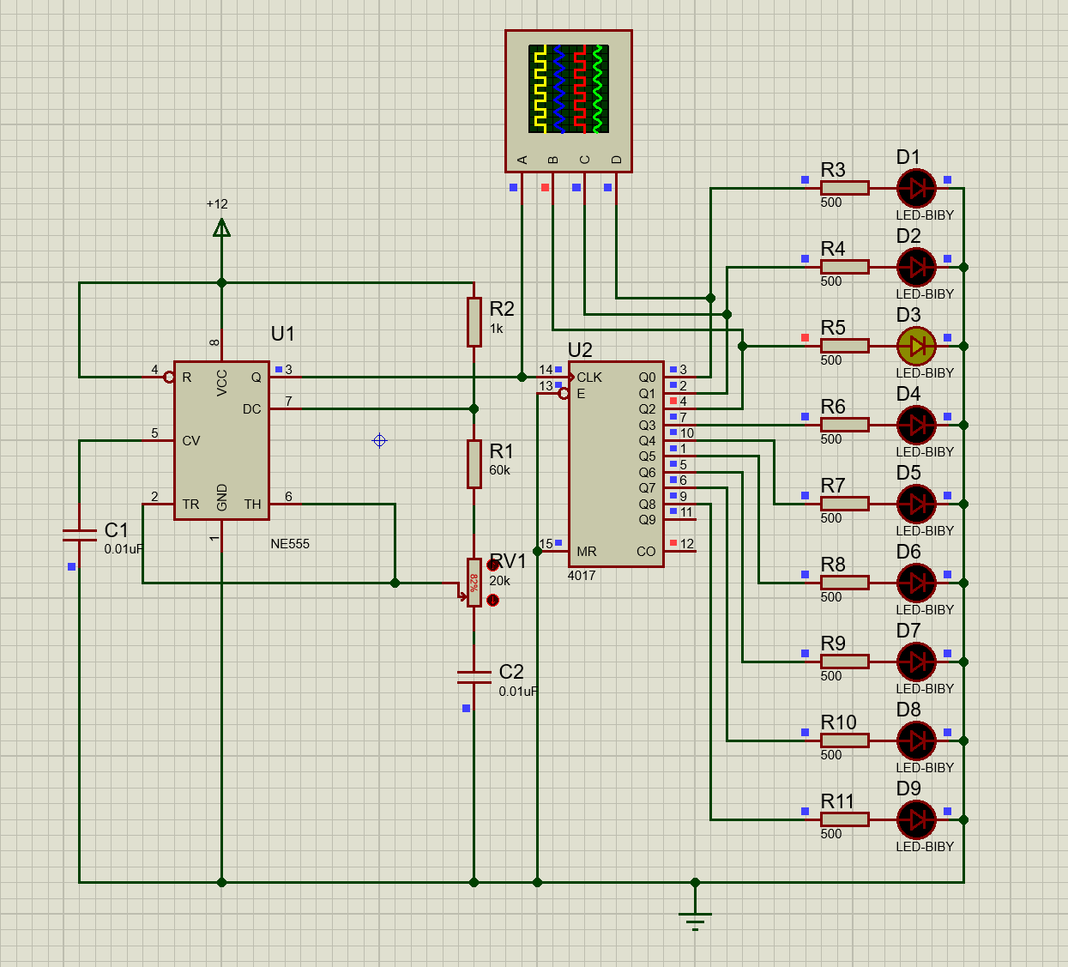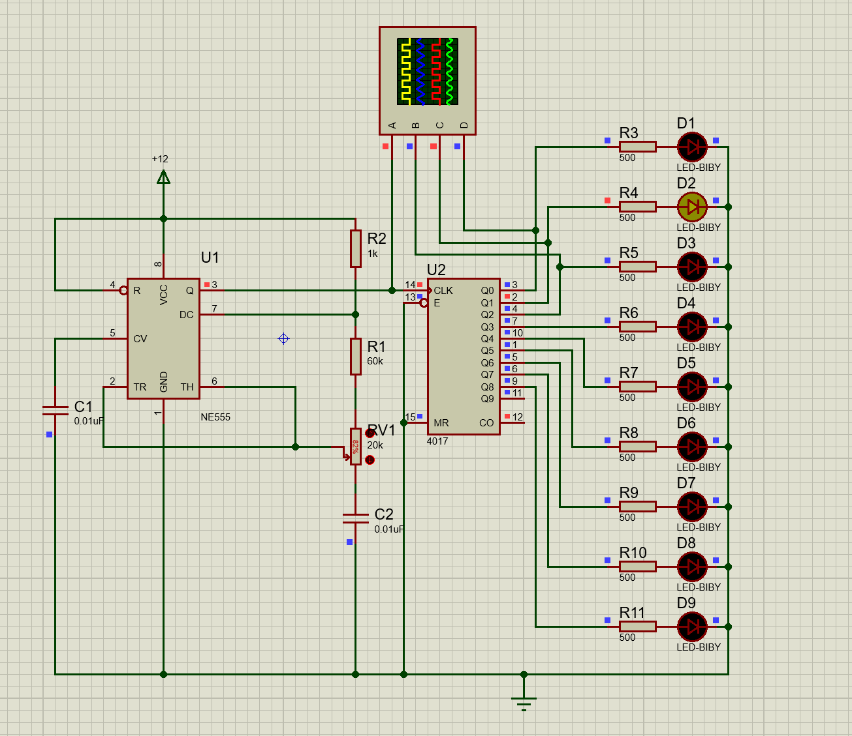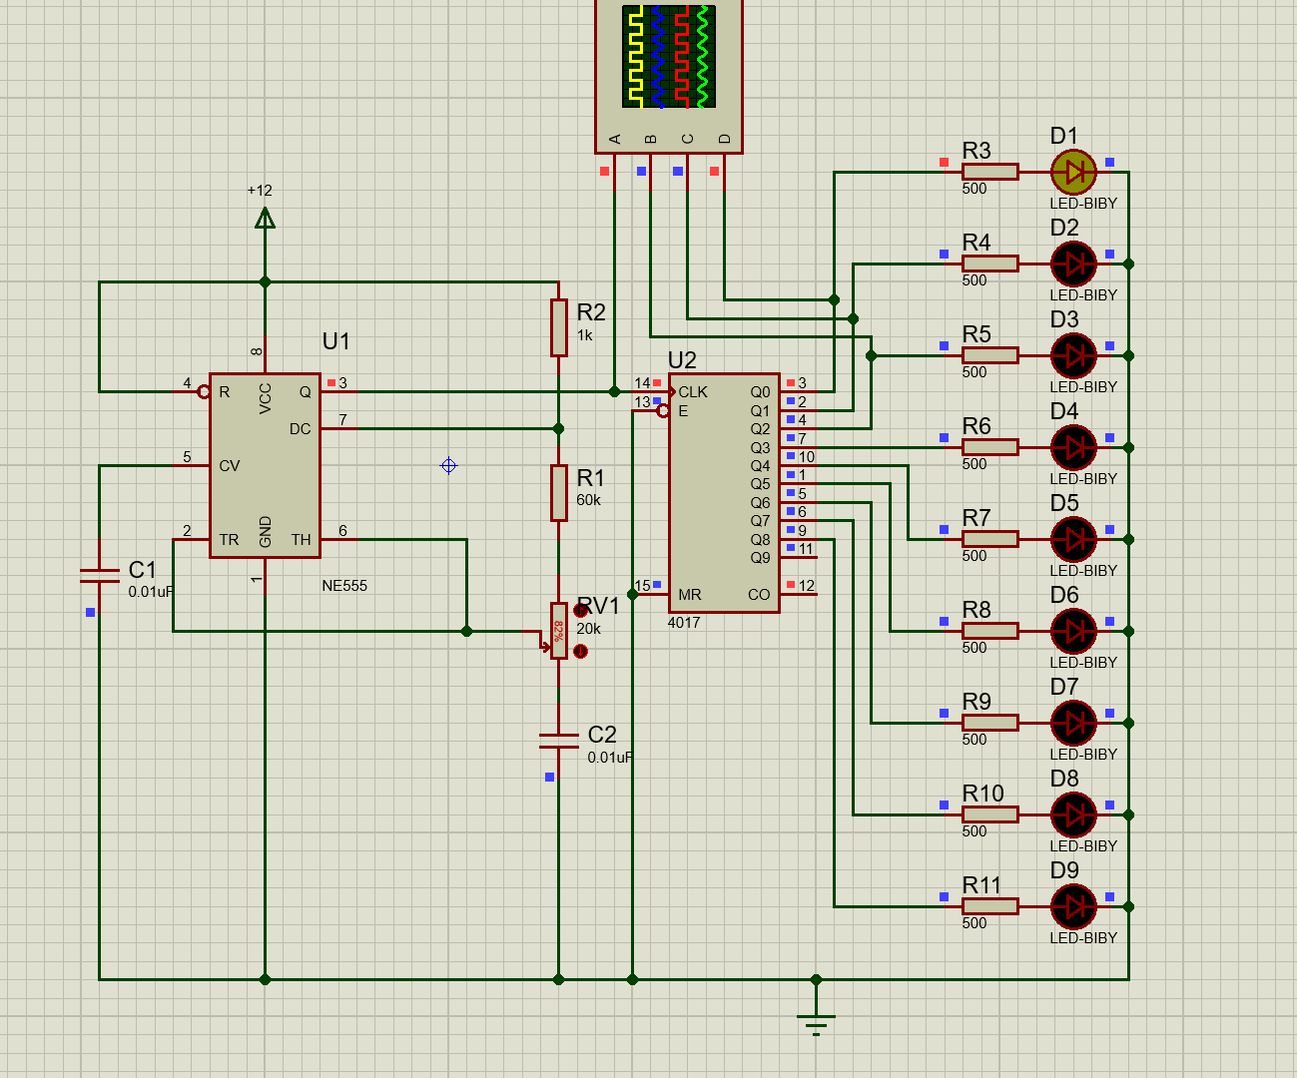

图2.2-关键监测点波形

3.2.2.2 其他说明

四、自主创新设计项目
4.1 应用场景及设计要求

4.1.1 应用场景
本电路为基于NE555的PWM无级LED调光电路，适用于桌面辅助照明、柜体氛围照明、实验设备指示背光等中小功率LED调光场景。相比传统串联电阻调光方式，该电路调光效率高、调节范围宽、亮度变化线性度好，可通过电位器实现LED亮度从微亮到满亮度的平滑调节。

4.1.2 设计要求
通过旋转电位器实现LED亮度连续无级调节，调光过程无亮度跳变，无肉眼可见频闪现象，输出PWM信号占空比可在宽范围内连续调节。

4.2 完成情况

4.2.1 设计电路与仿真结果
电路及其仿真结果见图2.1。
该电路使用元器件基本特点及参数说明：
555定时器IC，1KΩ电阻，红色LEDx4，2N2222 NPN晶体管，0.1μF电容，0.01μF电容，50KΩ电位器，1N4148二极管，12V电源

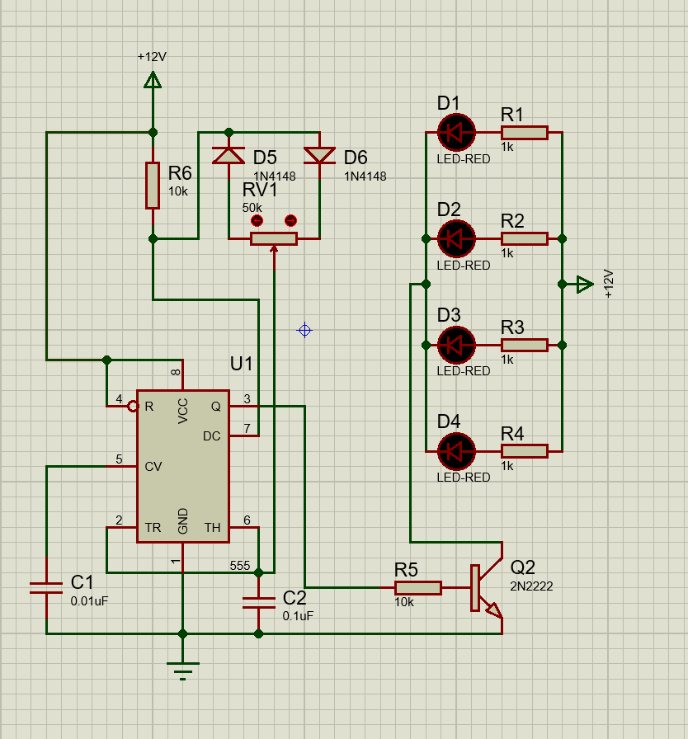

4.2.2电路工作原理分析及关键监测点波形及相关监测值说明
- 电路工作原理分析
555定时器以无稳态多谐振荡器模式运行。与引脚2、6和7相连的1KΩ电阻、50KΩ电位器和0.1μF电容将发挥重要作用。根据电容的充电和放电时间，555定时器IC的引脚3生成PWM信号。从引脚3获取的555定时器的输出通过NPN晶体管和一个1KΩ电阻连接到LED，1KΩ电阻用于限制晶体管的基极电流，晶体管用作放大器，以限制或增强流向LED的电流。
2）关键监测点波形及电压值标。
NE555 工作在无稳态振荡模式，电位器滑片位置改变时，充电电阻与放电电阻的阻值同步反向变化：滑片向充电侧移动时，充电电阻减小、放电电阻增大，电容充电速度加快、放电速度减慢，输出高电平时间占比提升，即占空比增大；滑片向放电侧移动时，充电电阻增大、放电电阻减小，占空比减小。

4.2.3 其他说明

4.3 完成情况

4.3.1 应用场景
本电路为三人数字抢答器，适用于课堂知识竞赛、班组答题互动、小型趣味比赛等场景。电路可自动判定最先按下抢答按键的选手，锁存抢答结果并点亮对应指示灯，同时屏蔽后续其他选手的抢答输入，避免人工判断的误差与争议，保证抢答过程的公平性与准确性。

4.3.2 设计要求
支持3路独立抢答输入，可自动识别最先按下的抢答按键，对应LED指示灯点亮；抢答成功后自动锁存状态，后续按下其他按键无效，保证抢答优先权。

4.3.1 设计电路与仿真结果
电路及其仿真结果见图2.1。
该电路使用元器件基本特点及参数说明：
NE555定时器芯片，74HC175四D触发器，74HC20 双4输入与非门，抢答按键3只，复位按键1只，电阻R1 60kΩ，电阻R2 1kΩ，电位器RV1 20kΩ，电容C10.01μF，电容C20.01μF，下拉电阻组，发光二极管D1~D3 共3只，限流电阻R4~R61kΩ，+12V直流电源。

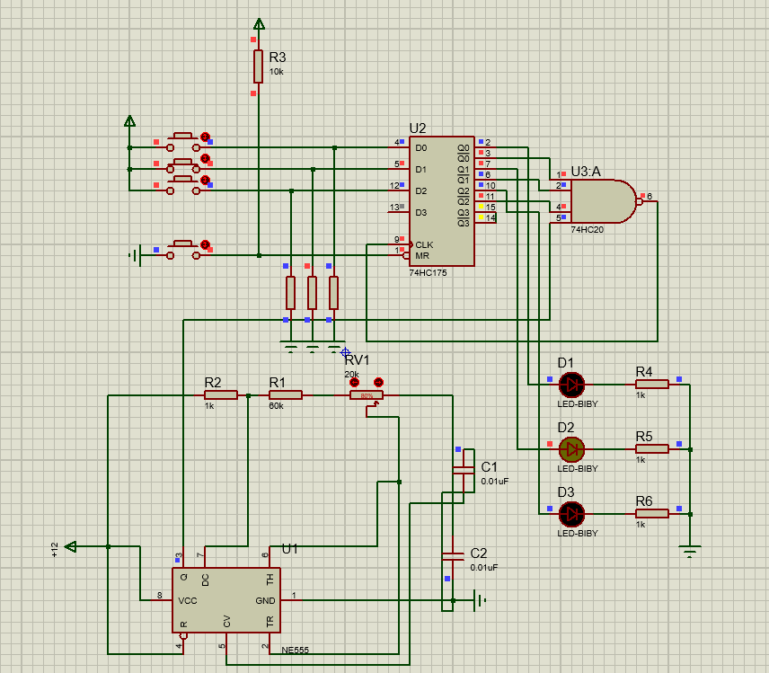

4.3.2电路工作原理分析及关键监测点波形及相关监测值说明
- 电路工作原理分析
时钟产生单元：NE555定时器外接阻容元件构成无稳态多谐振荡器，
抢答锁存单元：74HC175 的三个D输入端分别接三路抢答按键，平时按键未按下时，D端为低电平；当某选手按下抢答键，对应 D 端变为高电平。在时钟上升沿到来时，D端的电平被打入触发器，对应Q端输出高电平，点亮对应的LED指示灯，完成抢答状态的锁存。
互锁控制单元：三路Q输出同时接入74HC20与非门的输入端。无人抢答时，所有Q端均为低电平，与非门输出高电平，时钟信号可正常作用于触发器；当任意一路抢答成功，对应Q端变为高电平，与非门输入电平发生变化，输出翻转为低电平，封锁时钟输入通路，后续时钟脉冲无法触发触发器，其余选手再按下按键也无法改变输出状态，实现了优先抢答的互斥锁存。
复位单元：按下复位按键时，74HC175 的异步复位端被触发，所有Q端强制复位为低电平，LED全部熄灭，与非门输出恢复高电平，时钟通路重新开启，电路回到待抢答初始状态。
- 关键监测点波形及电压值标。
NE555 输出端（时钟信号）：连续矩形方波波形，高电平幅值约12V，低电平接近0V，频率由阻容参数决定，调节电位器可改变时钟频率；抢答成功后时钟被封锁，触发器不再接收有效触发沿。
触发器输出端：平时为稳定低电平（约0V），抢答成功后跳变为高电平（约12V）并保持锁定，直至复位信号到来才恢复低电平，波形为阶跃跳变的矩形保持信号。
与非门输出端：待抢答状态为稳定高电平，任意一路抢答成功后立即翻转为低电平并保持，波形为单次跳变的电平信号，体现互锁逻辑的触发过程。
LED 两端电压：未抢答时电压为 0，LED熄灭；抢答成功后为LED正向导通电压，对应LED点亮，状态与Q输出端同步。


4.3.3 其他说明

五、实践总结
通过本次电子技术实践，我对模拟电路与数字电路的基础理论有了更具象的理解，打破了仅靠公式就能实现电路功能的认知，意识到电源、接地、引脚定义、接线可靠性等细节是电路正常工作的基础。
在仿真调试的过程中，我逐步掌握了先分析原理、再分步排查的故障处理思路，学会了从电源、芯片控制端、核心接线、参数匹配四个维度定位问题，提升了电路调试的逻辑思维能力。同时，小组协作的模式也让我体会到分工配合的重要性，不同思路的碰撞能够更快定位问题、优化电路。
在分工方面，两名同学负责模拟电路模块，完成线性稳压电源、各类运算放大器电路的设计、搭建与调试；两名同学负责数字电路模块，完成表决电路、译码显示电路与流水灯电路的设计、接线与功能验证；一名同学负责整理仿真数据、截取波形与状态截图，撰写实践报告的原理分析与结果说明部分。
初期搭建反相比例运放电路时，输出电压始终等于同相端电压，无法实现比例放大。经排查发现两处问题：一是运放的 ±15V 供电仅放置了电源标签，未接入真实的直流电压源，芯片未上电无法正常工作；二是反相输入端引脚存在虚接，负反馈回路未真正导通。解决方法为补充接入 ±15V 双直流电源，删除原有接线后从引脚电气连接点重新布线，修正后电路输出与理论计算值一致。
本次实践将课堂上的理论知识落地为可运行的仿真电路，既巩固了课内知识点，也培养了工程实践的基本素养，为后续的实物实验与专业课程学习打下了基础。

致 谢
感谢同组的各位同学。实践过程中，大家分工协作、互帮互助，在电路搭建阶段互相检查接线、排查故障，在报告撰写阶段分工整理数据、梳理内容，遇到问题时共同讨论、集思广益，在协作中既提升了实践效率，也加深了对知识点的理解。

